TRƯỜNG ĐẠI HỌC LẠC HỒNG
KHOA CÔNG NGHỆ THÔNG TIN

BÁO CÁO ĐỒ ÁN CUỐI KỲ
MÔN: KIỂM THỬ

ĐỀ TÀI: KIỂM THỬ HỆ THỐNG QUẢN TRỊ KHÁCH SẠN & ĐẶT PHÒNG ERP THIRTYSIX RESORT & SPA

GIÁO VIÊN HƯỚNG DẪN: Vũ Thanh Nhàn
SINH VIÊN THỰC HIỆN:
Võ Trần Minh Thắng
Vũ Đình Khánh Long
Trần Minh Hoàng

Biên Hòa, 10 tháng 11 năm 2026

MỤC LỤC
MỤC LỤC 2
CHƯƠNG 1: TỔNG QUAN VÀ GIỚI THIỆU ĐỀ TÀI 3
1.1. Giới thiệu đề tài & Bài toán thực tế 3
1.2. Mục tiêu và phạm vi kiểm thử (In-Scope / Out-of-Scope) 3
1.3. Phương pháp thực hiện & Quy trình kiểm thử nhóm 4
1.4. Cấu trúc báo cáo 5
CHƯƠNG 2: PHÂN TÍCH YÊU CẦU HỆ THỐNG 7
2.1. Phân tích yêu cầu chức năng và phi chức năng 7
2.2. Phân tích đối tượng người dùng & Phân quyền (RBAC) 8
2.3. Bản đồ chức năng (Function Map / Sơ đồ phân rã tính năng) 9
CHƯƠNG 3: THIẾT KẾ YÊU CẦU VÀ KỊCH BẢN KIỂM THỬ (TR & TEST CASES) 10
3.1. Phương pháp & Kỹ thuật thiết kế Test Case (EP, BVA, Decision Table, Use Case) 10
3.2. Danh sách Yêu cầu kiểm thử (Test Requirements - TR) 10
3.3. Thống kê phân bổ & Bảng kịch bản kiểm thử chi tiết mẫu (Sample Test Cases) 13
CHƯƠNG 4: TRIỂN KHAI THỰC THI KIỂM THỬ VÀ KẾT QUẢ THỰC TẾ 17
4.1. Môi trường thực nghiệm & Cấu hình Testing 17
4.2. Quy trình triển khai thực thi kiểm thử (Manual & Tool-based Execution) 17
4.3. Giao diện và Hình ảnh minh họa bằng chứng kiểm thử (Screenshots Evidence) 19
CHƯƠNG 5: QUẢN LÝ LỖI VÀ PHÂN TÍCH DEFECT (BUG MANAGEMENT) 23
5.1. Quy trình & Công cụ quản lý lỗi (Jira / Bug Log) 23
5.2. Bảng tổng hợp nhật ký lỗi (Defect Log / Bug Report) 23
5.3. Mô tả và Phân tích nguyên nhân gốc của lỗi (Root Cause Analysis) 25
CHƯƠNG 6: ĐÁNH GIÁ KẾT QUẢ VÀ ĐO LƯỜNG HỆ THỐNG (TEST METRICS) 28
6.1. Các chỉ số đo lường kiểm thử cơ bản (% Pass Rate, Defect Density, TR Coverage) 28
6.2. Phân tích hiệu quả & Bình luận đánh giá chất lượng phần mềm 30
6.3. Kết luận & Quyết định phát hành (Go / No-Go Decision) 31
CHƯƠNG 7: TỔ CHỨC THỰC HIỆN VÀ ĐÁNH GIÁ THÀNH VIÊN 33
7.1. Phân công công việc (WBS) & Lịch trình tiến độ (Gantt Chart) 33
7.2. Công cụ hỗ trợ & Nhật ký kiểm thử (Test Log / Activity Log) 34
7.3. Đánh giá mức độ hoàn thành của từng thành viên 35
CHƯƠNG 8: TỔNG KẾT, HƯỚNG PHÁT TRIỂN TƯƠNG LAI 36
8.1. Kết luận tổng thể dự án kiểm thử (Đánh giá CLO1 - CLO4) 36
8.2. Hướng phát triển tương lai 37
TÀI LIỆU THAM KHẢO 38
PHỤ LỤC 39
Phụ lục A. Kết quả thực thi chi tiết 74 test case qua 5 vòng 39
Phụ lục B. Nguồn dữ liệu của báo cáo 42

CHƯƠNG 1: TỔNG QUAN VÀ GIỚI THIỆU ĐỀ TÀI

1.1. Giới thiệu đề tài & Bài toán thực tế
ThirtySix Resort & Spa là hệ thống quản trị khách sạn và đặt phòng (ERP) với tên mã dự án HotelManagementApi (mã kiểm thử HOTEL-ERP-36). Hệ thống gồm backend ASP.NET Core 8.0, giao diện React 19 kết hợp Ant Design v6 và cơ sở dữ liệu SQL Server (HotelManagementDB). Hệ thống phục vụ hai nhóm người dùng: nhân viên vận hành (quản trị, lễ tân, buồng phòng, kế toán, marketing) và khách hàng đặt phòng trực tuyến trên website.
Bài toán thực tế đặt ra cho một hệ thống khách sạn là vừa phải xử lý tiền (hóa đơn có VAT 10%, thanh toán tiền mặt và ví MoMo), vừa phải bảo vệ dữ liệu khách hàng, vừa phải giữ dữ liệu vận hành luôn nhất quán (phòng, kho vật tư, trạng thái đặt phòng). Một lỗi nhỏ như đặt trùng phòng, tính sai thuế hay lộ mật khẩu đều có thể gây thiệt hại trực tiếp về doanh thu và uy tín. Vì vậy, nhóm thực hiện kiểm thử để:
- Xác minh các nghiệp vụ cốt lõi (đặt phòng, nhận/trả phòng, dịch vụ, hóa đơn, thanh toán) hoạt động đúng đặc tả.
- Phát hiện sớm các lỗi nghiêm trọng về bảo mật và phân quyền (RBAC, IDOR, lưu mật khẩu, chữ ký MoMo) trước khi hệ thống được phát hành.
- Đo lường chất lượng bằng các chỉ số định lượng để đưa ra quyết định phát hành (Go / No-Go) có căn cứ.

1.2. Mục tiêu và phạm vi kiểm thử (In-Scope / Out-of-Scope)
Mục tiêu kiểm thử:
- Xây dựng kế hoạch kiểm thử và bộ 74 test case bao phủ 8 phân hệ của hệ thống, mỗi test case gắn với một yêu cầu kiểm thử (TR/REQ) cụ thể.
- Thực thi kiểm thử qua 5 vòng (4 vòng theo nhóm phân hệ và 1 vòng hồi quy toàn diện), ghi nhận kết quả và lỗi phát hiện.
- Phân tích nguyên nhân gốc của các lỗi nghiêm trọng, đề xuất hướng khắc phục cho nhóm phát triển.
- Tính các chỉ số kiểm thử (tỷ lệ Pass, mật độ lỗi, độ bao phủ yêu cầu, phân bổ mức độ nghiêm trọng) và đưa ra quyết định phát hành.
Phạm vi kiểm thử (In-Scope): tám phân hệ sau, tổng cộng 74 test case.
Bảng 1.1. Các phân hệ trong phạm vi kiểm thử
Mã | Phân hệ | Số TC
TS1 | Xác thực, Tài khoản & Phân quyền (RBAC) | 9
TS2 | Quản lý Hạng phòng, Phòng & Kho Vật tư | 11
TS3 | Nghiệp vụ Lễ tân: Đặt phòng, Nhận phòng & Lưu trú | 10
TS4 | Dịch vụ Phát sinh, Buồng phòng & Đền bù Thất thoát | 8
TS5 | Tài chính, Hóa đơn & Thanh toán Điện tử MoMo | 8
TS6 | Marketing, Nội dung Website, Dashboard & Nhật ký Hệ thống | 12
TS7 | Bảo mật, Toàn vẹn Dữ liệu & Hiệu năng | 10
TS8 | UI Website, Tương thích & Xuất dữ liệu | 6
 | Tổng cộng | 74

Ngoài phạm vi (Out-of-Scope):
- Kiểm thử tự động (Automation Testing) – toàn bộ test case trong đợt này được thực hiện thủ công.
- Kiểm thử tải và hiệu năng chuyên sâu bằng công cụ chuyên dụng; hiệu năng chỉ được kiểm tra ở mức cơ bản qua test case TC7.9 (danh sách không phân trang, rebuild Dashboard).
- Kiểm thử trên hạ tầng triển khai thật (production); toàn bộ thực nghiệm chạy trên môi trường localhost.

1.3. Phương pháp thực hiện & Quy trình kiểm thử nhóm
Nhóm áp dụng kiểm thử thủ công theo hướng hộp đen (Manual / Black-box Testing): người kiểm thử tác động vào hệ thống qua giao diện web, Swagger UI và Postman, đối chiếu kết quả thực tế với kết quả mong đợi mà không dựa vào cấu trúc mã nguồn. Riêng một số test case bảo mật và toàn vẹn dữ liệu có đối soát thêm với cấu hình, mã nguồn và cơ sở dữ liệu để xác định nguyên nhân lỗi.
Quy trình phối hợp của nhóm gồm các bước nối tiếp nhau:
Bảng 1.2. Quy trình kiểm thử của nhóm và sản phẩm đầu ra
Bước | Hoạt động | Sản phẩm đầu ra
1 | Test Plan | Kế hoạch kiểm thử, phân bổ 74 TC vào 5 vòng (workbook Test Plan: ReadMe, Test Case List, Coverage Plan).
2 | TR / Test Case | Đặc tả test case chi tiết: mô tả, bước thực hiện, kết quả mong đợi (workbook Test Case Specification).
3 | Execution | Thực thi theo 5 vòng (Test Iteration 1–5), ghi kết quả thực tế và trạng thái từng TC.
4 | Bug Log | Ghi nhận lỗi theo mã DEF, liên kết với TC phát hiện lỗi (cột Defects Identified, Blocking Defect ID).
5 | Metrics | Tổng hợp Pass/Fail, mật độ lỗi, độ bao phủ, phân bổ mức nghiêm trọng (sheet Stats, Pivot Tables).
6 | Report | Báo cáo kiểm thử này và quyết định Go / No-Go.

Mỗi test case đều có Owner (người thiết kế và thực thi) và Approver (người rà soát chéo) là hai thành viên khác nhau trong nhóm gồm Võ Trần Minh Thắng, Vũ Đình Khánh Long và Trần Minh Hoàng. Kế hoạch 5 vòng kiểm thử:
Bảng 1.3. Kế hoạch các vòng kiểm thử
Vòng | Phạm vi | TC dự kiến
Iteration 1 | Xác thực (JWT/RBAC), Hạng phòng, Phòng & Kho vật tư | 24
Iteration 2 | Nghiệp vụ Lễ tân (Booking, Lookup, Check-in), Dịch vụ, Housekeeping & Đền bù thất thoát | 28
Iteration 3 | Tài chính kế toán (Hóa đơn VAT 10%, Thanh toán), Cổng MoMo HMAC-SHA256 & Bảo mật ứng dụng | 24
Iteration 4 | CMS Marketing (Bài viết, Voucher, Duyệt Review), Dashboard KPI, AuditLogFilter, Toàn vẹn dữ liệu & Hiệu năng | 32
Iteration 5 | Hồi quy toàn diện & Nghiệm thu hệ thống (Full Regression & UAT) | 74
Tổng lượt thực thi |  | 182

1.4. Cấu trúc báo cáo
Báo cáo gồm tám chương:
- Chương 1 giới thiệu đề tài, mục tiêu, phạm vi và quy trình kiểm thử.
- Chương 2 phân tích yêu cầu chức năng, phi chức năng, vai trò người dùng và bản đồ chức năng.
- Chương 3 trình bày kỹ thuật thiết kế test case, danh sách yêu cầu kiểm thử (TR) và thống kê test case.
- Chương 4 mô tả môi trường, quy trình thực thi và minh chứng kết quả chạy thử.
- Chương 5 quản lý lỗi: nhật ký lỗi và phân tích nguyên nhân gốc các lỗi nghiêm trọng.
- Chương 6 các chỉ số đo lường, đánh giá chất lượng và quyết định phát hành.
- Chương 7 phân công công việc, nhật ký hoạt động và đánh giá thành viên.
- Chương 8 tổng kết và hướng phát triển (khắc phục lỗi, kiểm thử tự động, kiểm thử hiệu năng).

CHƯƠNG 2: PHÂN TÍCH YÊU CẦU HỆ THỐNG

2.1. Phân tích yêu cầu chức năng và phi chức năng
Yêu cầu chức năng. Hệ thống được chia thành tám phân hệ; mỗi chức năng được kiểm thử thông qua một hoặc nhiều test case:
Bảng 2.1. Danh sách module chức năng cần kiểm thử
Mã | Phân hệ | Các chức năng chính
TS1 | Xác thực, Tài khoản & Phân quyền | Đăng nhập cấp JWT (hạn 2 giờ), đăng ký tài khoản khách, đổi mật khẩu, hồ sơ cá nhân & avatar, quản lý nhân sự, vai trò và quyền (Roles/Permissions).
TS2 | Hạng phòng, Phòng & Kho vật tư | CRUD hạng phòng và ảnh (Cloudinary), tạo phòng đơn lẻ/hàng loạt, thiết bị và tồn kho, vật tư theo phòng (clone), tiện nghi.
TS3 | Nghiệp vụ Lễ tân | Tạo và tra cứu đặt phòng (BookingCode), check-in/check-out, luồng trạng thái booking, chống đặt trùng phòng, đặt phòng từ website.
TS4 | Dịch vụ, Buồng phòng & Đền bù | Danh mục và dịch vụ, đơn dịch vụ phát sinh, sơ đồ Housekeeping, báo cáo tiêu thụ/thất thoát vật tư.
TS5 | Tài chính & Thanh toán MoMo | Tự động tạo hóa đơn, VAT 10%, ghi nhận thanh toán (kể cả từng phần), thanh toán MoMo (HMAC-SHA256, IPN callback).
TS6 | Marketing, Dashboard & Audit Log | Bài viết, Voucher, duyệt Review, Dashboard KPI theo kỳ, AuditLogFilter, thông báo, hạng thành viên, địa điểm du lịch.
TS7 | Bảo mật, Toàn vẹn & Hiệu năng | Mật khẩu, JWT/CORS, XSS, SQL Injection, upload file, brute-force, IDOR, ràng buộc dữ liệu, hiệu năng danh sách.
TS8 | UI Website & Tương thích | Responsive, đa trình duyệt, xuất Excel, in hóa đơn, website công khai, hồ sơ khách hàng.

Yêu cầu phi chức năng được kiểm thử gồm:
- Bảo mật và phân quyền (RBAC): kiểm soát truy cập ở cả giao diện (menu, route) và API; xác thực JWT; chống SQL Injection, XSS; chống IDOR; lưu trữ mật khẩu; cấu hình CORS và khóa bí mật JWT; chống dò mật khẩu (Rate Limiting).
- Toàn vẹn dữ liệu: ràng buộc UNIQUE, khóa ngoại, kiểu tiền decimal(18,2), làm tròn và múi giờ.
- Tích hợp thanh toán: chữ ký HMAC-SHA256 và xử lý callback của MoMo.
- Hiệu năng cơ bản: phân trang danh sách, thời gian phản hồi Dashboard.
- Tương thích: Chrome, Edge, Firefox, Safari; bốn kích thước màn hình (360×640, 768×1024, 1024×768, 1440×900); hiển thị tiếng Việt (UTF-8) khi xuất Excel và in hóa đơn.

2.2. Phân tích đối tượng người dùng & Phân quyền (RBAC)
Hệ thống có sáu nhóm người dùng. Quyền của từng vai trò được cấu hình động qua bảng Permissions và Role_Permissions; các test case TC1.3, TC1.7 và TC1.8 dùng ma trận kỳ vọng dưới đây làm căn cứ đối chiếu (ma trận được nhóm suy ra từ vai trò và nghiệp vụ trong đặc tả kiểm thử).
Bảng 2.2. Ma trận phân quyền kỳ vọng theo vai trò (● = được truy cập)
Phân hệ | Admin | Lễ tân | Buồng phòng | Kế toán | Marketing | Khách
Tài khoản, vai trò, Audit Log | ●
Hạng phòng, Phòng, Kho vật tư | ● |  | ●
Đặt phòng, Check-in/out | ● | ● |  |  |  | ●
Dịch vụ, Buồng phòng, Đền bù | ● | ● | ●
Hóa đơn, Thanh toán, MoMo | ● |  |  | ● |  | ●
Bài viết, Voucher, Review | ● |  |  |  | ●
Dashboard KPI theo vai trò | ● | ● | ● | ● | ●
Website công khai, Hồ sơ cá nhân | ● | ● | ● | ● | ● | ●

Trọng tâm kiểm thử phân quyền: (1) tài khoản Lễ tân, Buồng phòng, Kế toán, Marketing không được thấy menu hay truy cập URL quản trị như /admin/roles, /admin/audit-logs (TC1.3); (2) các API quản trị phải trả HTTP 403 khi gọi bằng token của vai trò không đủ quyền (TC1.7); (3) khách hàng chỉ được xem đơn đặt phòng của chính mình (TC7.7).

2.3. Bản đồ chức năng (Function Map / Sơ đồ phân rã tính năng)
Sơ đồ dưới đây thể hiện cấu trúc phân rã tính năng của hệ thống thành tám phân hệ kiểm thử và các nhóm chức năng chính trong từng phân hệ.
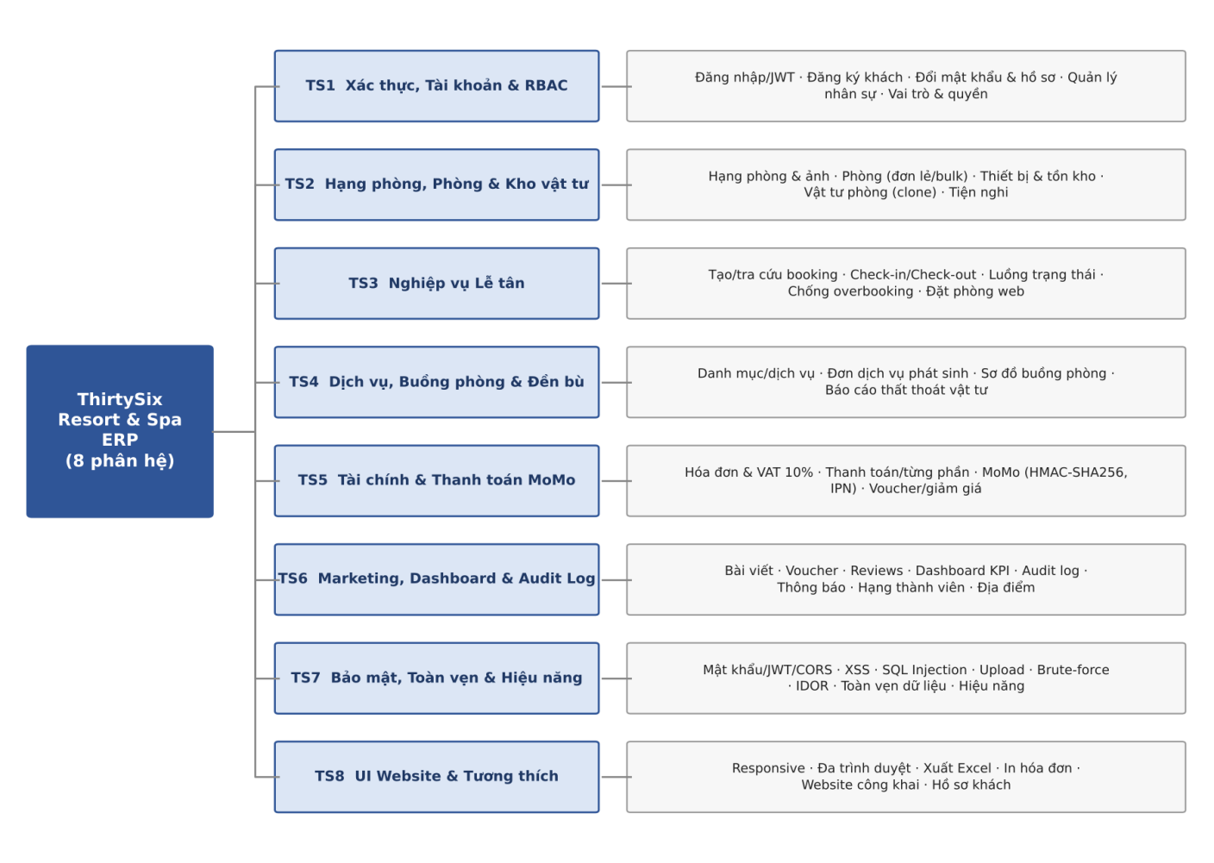
Hình 2.1. Bản đồ chức năng (Function Map) của hệ thống ThirtySix Resort & Spa ERP

CHƯƠNG 3: THIẾT KẾ YÊU CẦU VÀ KỊCH BẢN KIỂM THỬ (TR & TEST CASES)

3.1. Phương pháp & Kỹ thuật thiết kế Test Case (EP, BVA, Decision Table, Use Case)
Các test case được thiết kế theo kỹ thuật kiểm thử hộp đen. Mỗi test case nêu rõ bước thực hiện, dữ liệu đầu vào, kết quả mong đợi (mã HTTP, thông báo, thay đổi trong cơ sở dữ liệu) để người khác có thể chạy lại và cho cùng kết quả. Bảng 3.1 tóm tắt kỹ thuật và ví dụ áp dụng.
Bảng 3.1. Kỹ thuật thiết kế test case và ví dụ áp dụng
Kỹ thuật | Cách áp dụng | Ví dụ trong dự án
Phân vùng tương đương (EP) | Chia dữ liệu đầu vào thành các lớp hợp lệ / không hợp lệ, mỗi lớp chọn đại diện. | TC1.5 (email trùng, số điện thoại sai định dạng), TC2.7 (Status hợp lệ và giá trị lạ như “UnknownStatus”, 999), TC1.2 (mật khẩu đúng/sai, email không tồn tại).
Phân tích giá trị biên (BVA) | Kiểm tra tại và quanh các biên của miền giá trị. | TC2.8 (page=0, pageSize=0, pageSize=1000; tồn kho âm), TC3.5 (CheckOut ≤ CheckIn), TC5.8 (làm tròn VAT, FinalTotal âm), TC1.5/TC1.9 (mật khẩu < 6 ký tự).
Bảng quyết định (Decision Table) | Kết hợp các điều kiện để suy ra hành động mong đợi. | TC6.6 (valid_from, valid_to, usage_limit, min_booking_value của voucher), TC1.7 (vai trò × endpoint quản trị → 200/403).
Use Case Testing | Kiểm thử theo luồng nghiệp vụ đầu-cuối của người dùng. | TC3.8 (đặt phòng trên website khi chưa đăng nhập đến thanh toán), TC3.3 và TC3.10 (check-in và check-out), TC5.1–TC5.4 (hóa đơn đến thanh toán MoMo).
Chuyển trạng thái (State Transition) | Kiểm tra các chuyển trạng thái hợp lệ và bị chặn. | TC3.9 (luồng trạng thái booking), TC4.3 (trạng thái phòng trên sơ đồ Housekeeping), TC2.10 (Occupied → Dirty → Clean → Available).
Đoán lỗi & Kiểm thử bảo mật | Dựa trên kinh nghiệm và các lỗ hổng phổ biến (OWASP). | TC7.1–TC7.7 (plaintext password, JWT secret, XSS, SQL Injection, upload/path traversal, brute-force, IDOR), TC5.7 (giả mạo /api/Momo/confirm).

3.2. Danh sách Yêu cầu kiểm thử (Test Requirements - TR)
Dự án có 74 yêu cầu kiểm thử (từ REQ-AUTH-01 đến REQ-UI-06). Mỗi yêu cầu được ánh xạ với đúng một test case (quan hệ 1–1), do đó độ bao phủ yêu cầu bằng số test case đã thực thi. Cột “Loại TR” lấy theo phân loại của test case (Functional, Security, Integration, UI/UX, Database, Performance).
Bảng 3.2. Danh sách yêu cầu kiểm thử (TR) và test case tương ứng
TR ID | TC ID | Module | Mô tả yêu cầu | Loại TR
REQ-AUTH-01 | TC1.1 | TS1 | Đăng nhập Hợp lệ & Cấp phát JWT Token | Security
REQ-AUTH-02 | TC1.2 | TS1 | Đăng nhập Thất bại & Kiểm tra Đổi Mật khẩu | Security
REQ-RBAC-01 | TC1.3 | TS1 | Kiểm tra Phân quyền Route & Menu theo Vai trò (RBAC) | Security
REQ-RBAC-02 | TC1.4 | TS1 | Quản lý Nhân sự & Gán Quyền cho Vai trò | Functional
REQ-AUTH-03 | TC1.5 | TS1 | Đăng ký Tài khoản Khách hàng từ Website (Register) | Security
REQ-AUTH-04 | TC1.6 | TS1 | Kiểm tra Token Hết hạn, Sai chữ ký & Không gửi Token | Security
REQ-RBAC-03 | TC1.7 | TS1 | Kiểm tra Phân quyền API theo Vai trò (API-level RBAC) | Security
REQ-RBAC-04 | TC1.8 | TS1 | Quản lý Vai trò & Gán Quyền (Roles/Permissions) | Functional
REQ-AUTH-05 | TC1.9 | TS1 | Hồ sơ Cá nhân, Cập nhật Thông tin & Upload Avatar | Functional
REQ-ROOM-01 | TC2.1 | TS2 | Tra cứu, Lọc Danh sách Hạng phòng & Hiển thị Thư viện Ảnh | Functional
REQ-ROOM-02 | TC2.2 | TS2 | Tạo Phòng Đơn lẻ & Tạo Phòng Hàng loạt (Bulk Create) | Functional
REQ-INV-01 | TC2.3 | TS2 | Tải lên Ảnh Phòng (Cloudinary) & Kiểm tra Định dạng File | Functional
REQ-INV-02 | TC2.4 | TS2 | Quản lý Thiết bị Kho Tổng & Tính Tồn kho Khả dụng khi Cấp phát | Database
REQ-ROOM-03 | TC2.5 | TS2 | CRUD Hạng phòng & Xác nhận Thiếu API Tạo/Sửa (RoomTypes) | Functional
REQ-ROOM-04 | TC2.6 | TS2 | Xóa Ảnh Phòng: File Vật lý vs URL Cloudinary | Functional
REQ-ROOM-05 | TC2.7 | TS2 | CRUD Phòng & Cập nhật Trạng thái với Giá trị Không hợp lệ | Functional
REQ-INV-03 | TC2.8 | TS2 | Quản lý Thiết bị: Trùng Mã, Phân trang Biên & Tồn kho Âm | Database
REQ-INV-04 | TC2.9 | TS2 | Danh mục Vật tư Phòng: CRUD & Clone với Dữ liệu Biên | Functional
REQ-HKP-02 | TC2.10 | TS2 | Buồng phòng: Đồng bộ CleaningStatus khi Đổi Trạng thái Phòng | Functional
REQ-ROOM-06 | TC2.11 | TS2 | CRUD Tiện nghi & Gán Tiện nghi cho Hạng phòng | Functional
REQ-BOOK-01 | TC3.1 | TS3 | Tạo Đặt phòng Mới kèm Danh sách Chi tiết Phòng | Functional
REQ-BOOK-02 | TC3.2 | TS3 | Tra cứu Nhanh Đặt phòng theo Mã BookingCode hoặc ID | Functional
REQ-BOOK-03 | TC3.3 | TS3 | Quy trình Check-in Khách đến & Cập nhật Trạng thái Booking | Security
REQ-BOOK-04 | TC3.4 | TS3 | Cập nhật Chi tiết Phòng & Xem Lịch sử Đặt phòng theo User | Functional
REQ-BOOK-05 | TC3.5 | TS3 | Validate Ngày Đặt phòng: CheckOut nhỏ hơn hoặc bằng CheckIn | Functional
REQ-BOOK-06 | TC3.6 | TS3 | Chống Overbooking: Đặt trùng Phòng trong cùng Khoảng ngày | Database
REQ-BOOK-07 | TC3.7 | TS3 | CRUD Booking & Tra cứu Không tồn tại | Functional
REQ-BOOK-08 | TC3.8 | TS3 | E2E Website: Đặt phòng khi Chưa đăng nhập đến Thanh toán | UI/UX
REQ-BOOK-09 | TC3.9 | TS3 | Luồng Trạng thái Booking & Chuyển trạng thái Sai | Functional
REQ-BOOK-10 | TC3.10 | TS3 | Trang Checkout & Danh sách Khách đang Lưu trú (In-House) | UI/UX
REQ-SVC-01 | TC4.1 | TS4 | Quản lý Danh mục Dịch vụ & Ràng buộc Không xóa khi có Dịch vụ | Functional
REQ-SVC-02 | TC4.2 | TS4 | Tạo Đơn Dịch vụ Phát sinh cho Phòng đang Lưu trú | Functional
REQ-HKP-01 | TC4.3 | TS4 | Cập nhật Nhanh Trạng thái Phòng trên Sơ đồ Housekeeping | UI/UX
REQ-LOSS-01 | TC4.4 | TS4 | Lập Biên bản Đền bù Thất thoát & Hư hỏng Vật tư Phòng (Loss & Damages) | Functional
REQ-SVC-03 | TC4.5 | TS4 | Cập nhật Dịch vụ, Tải Ảnh Minh họa & Validate Đơn giá Âm | Functional
REQ-SVC-04 | TC4.6 | TS4 | OrderServices: Danh sách, Chi tiết, Cập nhật & Xóa | Functional
REQ-LOSS-02 | TC4.7 | TS4 | Lọc Danh sách Công việc Buồng phòng theo Tầng & Trạng thái Ca trực | Functional
REQ-LOSS-03 | TC4.8 | TS4 | Đối chiếu Tồn kho sau report-usage (Trừ kho & Cập nhật Equipment) | Database
REQ-FIN-01 | TC5.1 | TS5 | Tự động Tạo Hóa đơn từ Booking & Tính Thuế VAT 10% | Functional
REQ-FIN-02 | TC5.2 | TS5 | Ghi nhận Thanh toán & Tự động Chuyển Trạng thái Hóa đơn sang Paid | Functional
REQ-MOMO-01 | TC5.3 | TS5 | Khởi tạo Thanh toán Ví MoMo & Tạo Chữ ký Số HMAC-SHA256 | Integration
REQ-MOMO-02 | TC5.4 | TS5 | Xử lý Webhook IPN Callback & Xác nhận Return từ MoMo | Integration
REQ-FIN-03 | TC5.5 | TS5 | Thanh toán Từng phần & Hoàn trạng thái khi Xóa Payment | Functional
REQ-FIN-04 | TC5.6 | TS5 | Áp dụng Mã Giảm giá (Voucher) vào Hóa đơn & Tính Thuế VAT | Functional
REQ-MOMO-03 | TC5.7 | TS5 | MoMo: Bảo mật Callback, Callback trùng & Lỗ hổng /confirm | Security
REQ-FIN-05 | TC5.8 | TS5 | Thống kê & Xuất Báo cáo Doanh thu Tài chính theo Kỳ | Functional
REQ-CMS-01 | TC6.1 | TS6 | Quản lý Danh mục Bài viết Tin tức (CRUD Article Categories) | Functional
REQ-CMS-02 | TC6.2 | TS6 | Soạn thảo & Đăng tải Bài viết Tin tức (Rich Text / Published & Draft) | Functional
REQ-DASH-01 | TC6.3 | TS6 | Quy trình Kiểm duyệt Đánh giá Khách hàng (Approve / Reject Reviews) | Functional
REQ-SYS-01 | TC6.4 | TS6 | Quản lý Địa điểm Tham quan Xung quanh (Attractions) & Hiển thị Website | Performance
REQ-CMS-03 | TC6.5 | TS6 | Tạo mới & Lưu trữ Mã Khuyến mãi (Vouchers) | Functional
REQ-CMS-04 | TC6.6 | TS6 | Voucher: Validate min_booking_value / valid_from / valid_to / usage_limit ở Server | Functional
REQ-CMS-05 | TC6.7 | TS6 | Hiển thị Thẻ Chỉ số KPI Tổng quan trên Dashboard theo Thời gian thực | Security
REQ-CMS-06 | TC6.8 | TS6 | Bộ lọc Biểu đồ Doanh thu & Công suất Phòng trên Dashboard theo Kỳ | Functional
REQ-DASH-02 | TC6.9 | TS6 | Ghi nhận & Truy vấn Nhật ký Hoạt động Hệ thống (Audit Logs) | Functional
REQ-SYS-02 | TC6.10 | TS6 | AuditLogs: Bộ lọc, Thống kê, Xóa & Purge tự động | Performance
REQ-SYS-03 | TC6.11 | TS6 | Notifications: CRUD, Đánh dấu Đã đọc & Cô lập Dữ liệu theo User | Security
REQ-CMS-07 | TC6.12 | TS6 | Memberships: CRUD Hạng thành viên & Áp dụng Giảm giá | Functional
REQ-SEC-01 | TC7.1 | TS7 | Mật khẩu Lưu Plaintext & So sánh Chuỗi thô | Security
REQ-SEC-02 | TC7.2 | TS7 | Kiểm tra Cấu trúc JWT Token & Độ an toàn Khóa bí mật (JWT Secret Key) | Security
REQ-SEC-03 | TC7.3 | TS7 | Kiểm tra Chính sách Bảo mật Cross-Origin (CORS Policy) | Security
REQ-SEC-04 | TC7.4 | TS7 | SQL Injection qua Tham số Tìm kiếm & Lọc | Security
REQ-SEC-05 | TC7.5 | TS7 | Phòng chống Tấn công Stored XSS qua Cơ chế Escape của React JSX | Security
REQ-SEC-06 | TC7.6 | TS7 | Brute-force Đăng nhập & Rate Limiting | Security
REQ-SEC-07 | TC7.7 | TS7 | IDOR: Truy cập Booking của Người khác qua /Bookings/user/{id} | Security
REQ-DATA-01 | TC7.8 | TS7 | Toàn vẹn Dữ liệu: Unique, Khóa ngoại, Làm tròn & Múi giờ | Database
REQ-PERF-01 | TC7.9 | TS7 | Hiệu năng: Danh sách không Phân trang, Purge khi GET & Rebuild Dashboard | Performance
REQ-SYS-04 | TC7.10 | TS7 | Hồi quy Hợp đồng API & Phụ thuộc SignalR không dùng | Integration
REQ-UI-01 | TC8.1 | TS8 | Responsive Website & Admin trên 4 Kích thước Màn hình | UI/UX
REQ-UI-02 | TC8.2 | TS8 | Đa trình duyệt: Chrome, Edge, Firefox, Safari | UI/UX
REQ-UI-03 | TC8.3 | TS8 | Xuất Excel Danh sách Booking/Hóa đơn (xlsx + file-saver) | UI/UX
REQ-UI-04 | TC8.4 | TS8 | In Hóa đơn / Xuất PDF | UI/UX
REQ-UI-05 | TC8.5 | TS8 | Website Public: Home/Rooms/Services/News/Attractions/Promotions/Reviews | UI/UX
REQ-UI-06 | TC8.6 | TS8 | Trang Hồ sơ Khách hàng: Cập nhật, Lịch sử & Avatar | UI/UX

3.3. Thống kê phân bổ & Bảng kịch bản kiểm thử chi tiết mẫu (Sample Test Cases)
Thống kê phân bổ số lượng test case theo từng module:
Bảng 3.3. Phân bổ test case theo module và loại
Module | Func. | Sec. | Integ. | UI/UX | DB | Perf. | Tổng
TS1 – Xác thực & RBAC | 3 | 6 | – | – | – | – | 9
TS2 – Phòng & Kho vật tư | 9 | – | – | – | 2 | – | 11
TS3 – Lễ tân - Đặt phòng | 6 | 1 | – | 2 | 1 | – | 10
TS4 – Dịch vụ & Buồng phòng | 6 | – | – | 1 | 1 | – | 8
TS5 – Tài chính & MoMo | 5 | 1 | 2 | – | – | – | 8
TS6 – CMS, Dashboard & Audit | 8 | 2 | – | – | – | 2 | 12
TS7 – Bảo mật & Hiệu năng | – | 7 | 1 | – | 1 | 1 | 10
TS8 – UI & Tương thích | – | – | – | 6 | – | – | 6
Tổng cộng | 37 | 17 | 3 | 9 | 5 | 3 | 74

Phân bổ theo mức độ ưu tiên kiểm thử (Classification B của test case):
Bảng 3.4. Phân bổ test case theo mức độ quan trọng
Module | Critical | High | Major | Tổng
TS1 | 5 | 3 | 1 | 9
TS2 | 1 | 7 | 3 | 11
TS3 | 5 | 4 | 1 | 10
TS4 | 1 | 5 | 2 | 8
TS5 | 6 | 1 | 1 | 8
TS6 | 2 | 6 | 4 | 12
TS7 | 6 | 2 | 2 | 10
TS8 | 0 | 2 | 4 | 6
Tổng cộng | 26 | 30 | 18 | 74

Bảng kịch bản kiểm thử chi tiết mẫu. Sáu test case tiêu biểu dưới đây gồm hai test case Pass và bốn test case Fail, đại diện cho các nhóm xác thực, dữ liệu biên, phân quyền API, nghiệp vụ đặt phòng, thanh toán MoMo và bảo mật. Danh sách đầy đủ ở Phụ lục A.
Bảng 3.5. Test case TC1.1
TC ID | TC1.1 (REQ-AUTH-01)
Mô tả kịch bản | Đăng nhập Hợp lệ & Cấp phát JWT Token
Điều kiện tiên quyết | Hệ thống chạy tại localhost:5173 (giao diện) và localhost:5262 (API); tài khoản Admin đã tồn tại trong CSDL.
Các bước thực hiện | 1: Mở ứng dụng Web Client (http://localhost:5173/login) hoặc Swagger (POST /api/Auth/login).  2: Nhập email: 'admin@thirtysixresort.vn' và mật khẩu: 'Admin@123'.  3: Nhấn nút 'Đăng nhập'.  4: Kiểm tra mã phản hồi HTTP, payload JSON và bản ghi trong bảng Audit_Logs.
Dữ liệu đầu vào | Email: admin@thirtysixresort.vn; Mật khẩu: Admin@123
Kết quả mong đợi | API trả về HTTP 200 OK. Phản hồi chứa chuỗi JWT Token hợp lệ (hạn 2 giờ), Role='Admin', UserId, FullName. Hệ thống chuyển hướng vào trang quản trị và ghi 1 bản ghi 'LOGIN' vào bảng Audit_Logs.
Kết quả thực tế | Đăng nhập thành công, nhận mã HTTP 200, JWT token hợp lệ hạn 2h, chuyển hướng Dashboard, ghi nhận log LOGIN.
Trạng thái | PASS

Bảng 3.6. Test case TC2.7
TC ID | TC2.7 (REQ-ROOM-05)
Mô tả kịch bản | CRUD Phòng & Cập nhật Trạng thái với Giá trị Không hợp lệ
Điều kiện tiên quyết | Đã đăng nhập bằng tài khoản có quyền quản lý phòng; tồn tại phòng P202 và một phòng đang ở trạng thái Occupied.
Các bước thực hiện | 1: Cập nhật thông tin phòng P202: đổi số phòng, số tầng.  2: Thử cập nhật Status của phòng bằng giá trị không hợp lệ như 'UnknownStatus', 999.  3: Xóa một phòng đang có khách lưu trú (Status='Occupied').
Dữ liệu đầu vào | Số phòng và số tầng mới của P202; Status = “UnknownStatus” và 999; phòng có Status = Occupied.
Kết quả mong đợi | Cập nhật thông tin hợp lệ thành công. Giá trị Status không hợp lệ bị từ chối với HTTP 400. Chặn xóa phòng đang có khách lưu trú kèm cảnh báo ràng buộc nghiệp vụ.
Kết quả thực tế | Cập nhật trạng thái hợp lệ thành công. Giá trị trạng thái sai bị chặn với mã 400 BadRequest.
Trạng thái | PASS

Bảng 3.7. Test case TC1.7
TC ID | TC1.7 (REQ-RBAC-03)
Mô tả kịch bản | Kiểm tra Phân quyền API theo Vai trò (API-level RBAC)
Điều kiện tiên quyết | Có tài khoản vai trò Receptionist (Lễ tân); có Postman để gọi API trực tiếp.
Các bước thực hiện | 1: Đăng nhập bằng tài khoản vai trò 'Receptionist' (Lễ tân).  2: Dùng JWT Token của Lễ tân gửi request trực tiếp bằng Postman tới các endpoint quản trị: DELETE /api/Rooms/5, GET /api/AuditLogs, GET /api/Roles.  3: Quan sát mã phản hồi trả về từ Backend.
Dữ liệu đầu vào | JWT của Lễ tân; DELETE /api/Rooms/5, GET /api/AuditLogs, GET /api/Roles.
Kết quả mong đợi | Hệ thống Backend phải chặn và trả về HTTP 403 Forbidden do tài khoản Lễ tân không có quyền quản trị cấp cao.
Kết quả thực tế | Phát hiện lỗi: [DEF-02] Thiếu kiểm tra [Authorize(Roles='Admin')] ở Controller, mọi role đều gọi được API quản trị.
Trạng thái | FAIL

Bảng 3.8. Test case TC3.6
TC ID | TC3.6 (REQ-BOOK-06)
Mô tả kịch bản | Chống Overbooking: Đặt trùng Phòng trong cùng Khoảng ngày
Điều kiện tiên quyết | Booking 1 đã giữ phòng P201 từ 10/11/2026 đến 15/11/2026, trạng thái Confirmed.
Các bước thực hiện | 1: Đơn đặt phòng 1 đã đặt phòng P201 từ ngày 10/11/2026 đến ngày 15/11/2026 (trạng thái Confirmed).  2: Tạo tiếp đơn đặt phòng 2 cũng chọn phòng P201 trong khoảng ngày trùng lặp (từ ngày 12/11/2026 đến ngày 14/11/2026).  3: Gửi request tạo đơn và quan sát kết quả xử lý tranh chấp (Overbooking).
Dữ liệu đầu vào | Booking 2: phòng P201, từ 12/11/2026 đến 14/11/2026.
Kết quả mong đợi | Hệ thống phát hiện phòng P201 đã có người đặt trong khoảng thời gian này, từ chối tạo đơn với HTTP 400/409 kèm thông báo 'Phòng P201 đã được đặt trong khoảng thời gian đã chọn'.
Kết quả thực tế | Phát hiện lỗi: [DEF-08] Thiếu cơ chế chống Overbooking, cho phép 2 đơn cùng đặt 1 phòng trong cùng khoảng ngày.
Trạng thái | FAIL

Bảng 3.9. Test case TC5.7
TC ID | TC5.7 (REQ-MOMO-03)
Mô tả kịch bản | MoMo: Bảo mật Callback, Callback trùng & Lỗ hổng /confirm
Điều kiện tiên quyết | Có hóa đơn cần thanh toán qua MoMo (ví dụ 1.000.000 VNĐ); endpoint POST /api/Momo/confirm.
Các bước thực hiện | 1: Kiểm tra endpoint xác nhận thanh toán MoMo tại POST /api/Momo/confirm.  2: Cố tình gửi request giả mạo không có chữ ký signature hoặc signature rác.  3: Cố tình sửa số tiền amount từ 1.000.000 VNĐ xuống 1.000 VNĐ để thanh toán đơn hàng lớn.  4: Quan sát phản hồi của endpoint /confirm.
Dữ liệu đầu vào | Request giả mạo thiếu hoặc sai signature; amount bị sửa từ 1.000.000 xuống 1.000 VNĐ.
Kết quả mong đợi | Backend phải xác minh chữ ký HMAC-SHA256 và đối chiếu số tiền amount với số tiền lưu trong DB. Nếu sai chữ ký hoặc sai số tiền phải từ chối ngay với HTTP 400.
Kết quả thực tế | Phát hiện lỗi: [DEF-11] Endpoint /api/Momo/confirm không verify chữ ký HMAC và không đối chiếu số tiền thanh toán.
Trạng thái | FAIL

Bảng 3.10. Test case TC7.7
TC ID | TC7.7 (REQ-SEC-07)
Mô tả kịch bản | IDOR: Truy cập Booking của Người khác qua /Bookings/user/{id}
Điều kiện tiên quyết | Có hai tài khoản khách hàng: A (UserId = 10) và B (UserId = 15).
Các bước thực hiện | 1: Đăng nhập tài khoản Khách hàng A (UserId = 10).  2: Dùng token của Khách hàng A gọi API lấy danh sách đơn đặt phòng của Khách hàng B: GET /api/Bookings/user/15.  3: Kiểm tra mã phản hồi và dữ liệu trả về.
Dữ liệu đầu vào | Token của khách hàng A; GET /api/Bookings/user/15.
Kết quả mong đợi | Backend phải kiểm tra danh tính UserId trong token trùng với UserId trên đường dẫn. Nếu khác nhau (và không phải Admin) phải trả về HTTP 403 Forbidden.
Kết quả thực tế | Phát hiện lỗi: [DEF-17] Lỗ hổng IDOR tại /api/Bookings/user/{id} cho phép xem thông tin đơn đặt phòng của người khác.
Trạng thái | FAIL

CHƯƠNG 4: TRIỂN KHAI THỰC THI KIỂM THỬ VÀ KẾT QUẢ THỰC TẾ

4.1. Môi trường thực nghiệm & Cấu hình Testing
Bảng 4.1. Cấu hình môi trường kiểm thử
Backend | ASP.NET Core 8.0 – http://localhost:5262 (Swagger UI: http://localhost:5262/swagger)
Frontend | React 19 + Ant Design v6 – http://localhost:5173
Cơ sở dữ liệu | SQL Server – HotelManagementDB
Lưu trữ ảnh | Cloudinary (ảnh hạng phòng, ảnh bài viết) và thư mục wwwroot/uploads (file cục bộ)
Thanh toán | Cổng MoMo, chữ ký HMAC-SHA256
Công cụ kiểm thử | Trình duyệt và Chrome DevTools, Swagger UI, Postman; Microsoft Excel để quản lý Test Plan, Test Case và Bug Log
Trình duyệt | Google Chrome (bản mới nhất), Microsoft Edge, Mozilla Firefox, Apple Safari (TC8.2)
Kích thước màn hình | 360×640 (Mobile), 768×1024 (Tablet), 1024×768 (Laptop), 1440×900 (Desktop) – TC8.1
Tài khoản kiểm thử | Admin (admin@thirtysixresort.vn); các vai trò Receptionist, Housekeeping, Accountant, Marketing; tài khoản khách hàng (Guest)
Máy kiểm thử / HĐH | Intel Core i5-12400H / i7 (x64), RAM 16 GB DDR4, SSD 512 GB NVMe, Windows 11 Pro 64-bit (23H2), SQL Server 2022 Developer Edition (16.0), .NET SDK 8.0, Node.js v20 LTS

4.2. Quy trình triển khai thực thi kiểm thử (Manual & Tool-based Execution)
Việc thực thi được làm thủ công, kết hợp giao diện web với công cụ gọi API. Với mỗi test case, người thực hiện:
- Chuẩn bị dữ liệu và tài khoản theo điều kiện tiên quyết; đăng nhập đúng vai trò cần kiểm tra.
- Thực hiện từng bước trong đặc tả: thao tác trên giao diện (cho luồng người dùng, responsive, trình duyệt) hoặc gửi request bằng Swagger/Postman (cho kiểm tra API, phân quyền, bảo mật, dữ liệu biên).
- Quan sát mã phản hồi HTTP, nội dung JSON, thông báo trên giao diện và, khi cần, truy vấn bản ghi trong CSDL (ví dụ bảng Audit_Logs, Rooms).
- So sánh với kết quả mong đợi, ghi kết quả thực tế và đặt trạng thái Pass/Fail; với test case Fail, ghi mã lỗi DEF vào Bug Log.
- Thành viên Approver rà soát chéo kết quả và bằng chứng.
Việc thực thi chia làm năm vòng. Từ vòng 1 đến vòng 4, mỗi vòng tập trung vào một nhóm phân hệ; vòng 5 chạy hồi quy toàn bộ 74 test case để nghiệm thu. Kết quả từng vòng:
Bảng 4.2. Kết quả thực thi theo vòng kiểm thử
Vòng | Phạm vi | Số TC | Pass | Fail | Tỷ lệ Pass | Lỗi mới phát hiện
Vòng 1 | Xác thực/RBAC, Hạng phòng – Phòng – Kho (20 TC mới + 4 TC hồi quy) | 24 | 17 | 7 | 70,8% | 7
Vòng 2 | Lễ tân, Dịch vụ, Buồng phòng, Đền bù (18 TC mới + 10 TC hồi quy) | 28 | 19 | 9 | 67,9% | 8
Vòng 3 | Tài chính, MoMo, Bảo mật ứng dụng (8 TC mới + 16 TC hồi quy) | 24 | 12 | 12 | 50,0% | 9
Vòng 4 | CMS, Dashboard, Audit Log, Toàn vẹn & Hiệu năng (19 TC mới + 13 TC hồi quy) | 32 | 19 | 13 | 59,4% | 6
Vòng 5 | Hồi quy toàn diện & nghiệm thu | 74 | 44 | 30 | 59,5% | 0
Tổng |  | 182 | 111 | 71 | 61,0% | 30

“Lỗi mới phát hiện” là số test case Fail lần đầu tiên xuất hiện ở vòng đó. Vòng 5 không phát hiện thêm lỗi mới nhưng tái hiện đủ 30 lỗi đã ghi nhận, nghĩa là không có test case Fail nào chuyển sang Pass giữa các vòng, và cũng không có test case nào đang Pass bị hồi quy thành Fail.
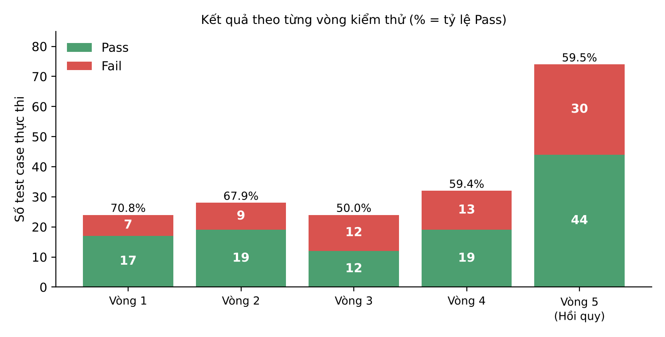
Hình 4.1. Kết quả Pass/Fail theo từng vòng kiểm thử

4.3. Giao diện và Hình ảnh minh họa bằng chứng kiểm thử (Screenshots Evidence)
Các khung dưới đây dành để nhóm chèn ảnh chụp màn hình bằng chứng thực thi, mỗi khung kèm mô tả cần chụp theo kết quả đã ghi nhận.
Hình 4.2. Bằng chứng TC1.1 (Pass)
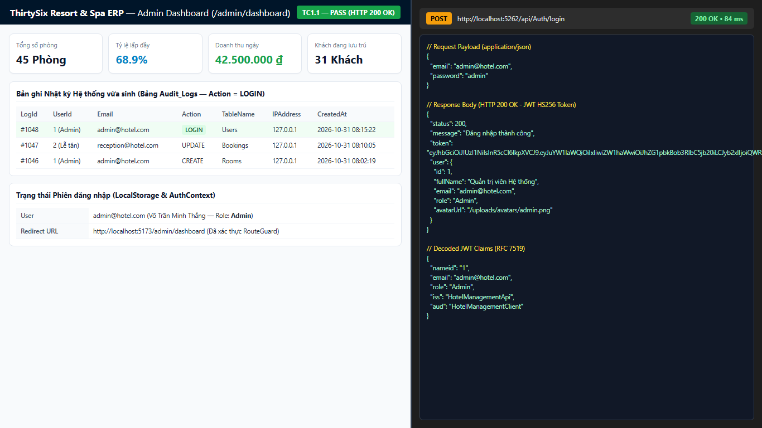
Đăng nhập Admin thành công (POST /api/Auth/login trả HTTP 200 OK kèm JWT HS256), chuyển hướng vào Dashboard và ghi bản ghi LOGIN trong bảng Audit_Logs.
Hình 4.3. Bằng chứng TC8.1 (Pass)
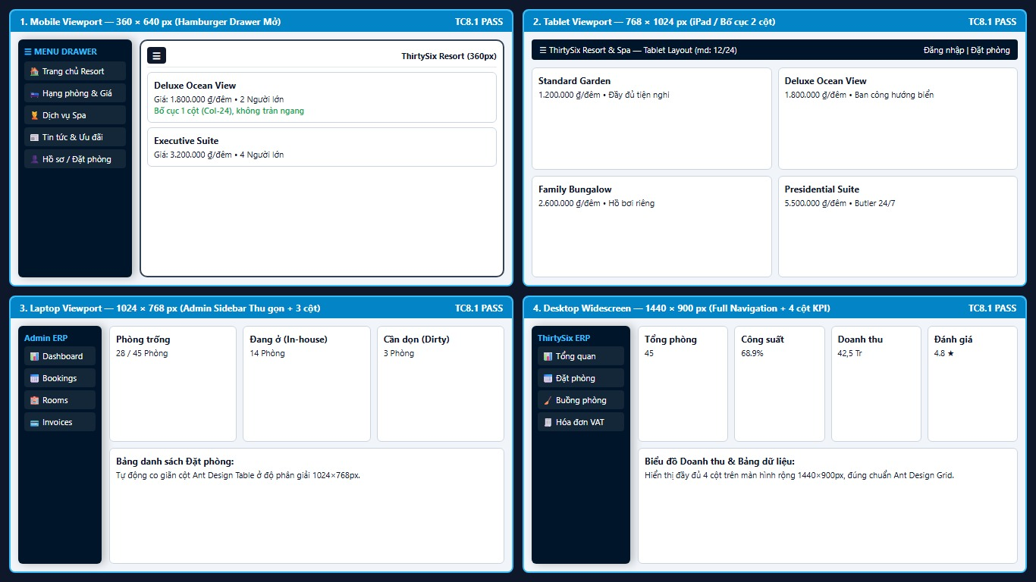
Giao diện Website và trang Admin hiển thị đáp ứng trên bốn kích thước màn hình (360×640, 768×1024, 1024×768, 1440×900); menu thu gọn thành Hamburger Drawer trên di động.
Hình 4.4. Bằng chứng TC1.7 (Fail)
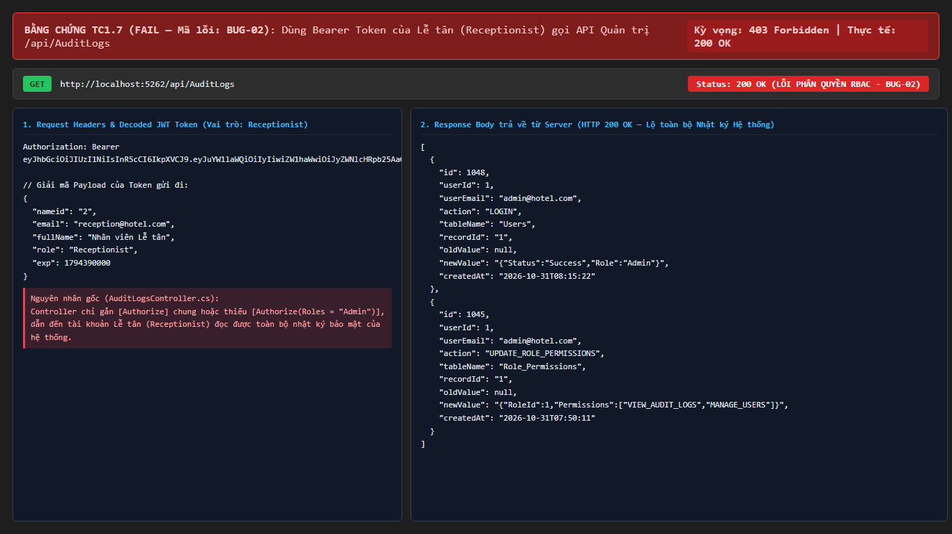
Request dùng Bearer Token của Lễ tân (Receptionist) gọi GET /api/AuditLogs nhận HTTP 200 OK thay vì 403 Forbidden (mã lỗi BUG-02).
Hình 4.5. Bằng chứng TC3.6 (Fail)
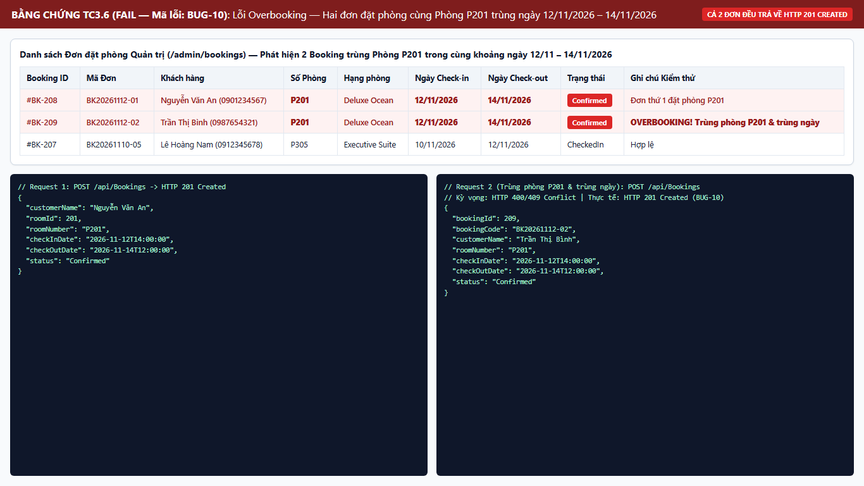
Hai đơn đặt phòng (#BK-208 và #BK-209) cùng đặt phòng P201 trong khoảng ngày 12–14/11/2026 đều trả về HTTP 201 Created và ở trạng thái Confirmed (mã lỗi BUG-10).
Hình 4.6. Bằng chứng TC5.7 (Fail)
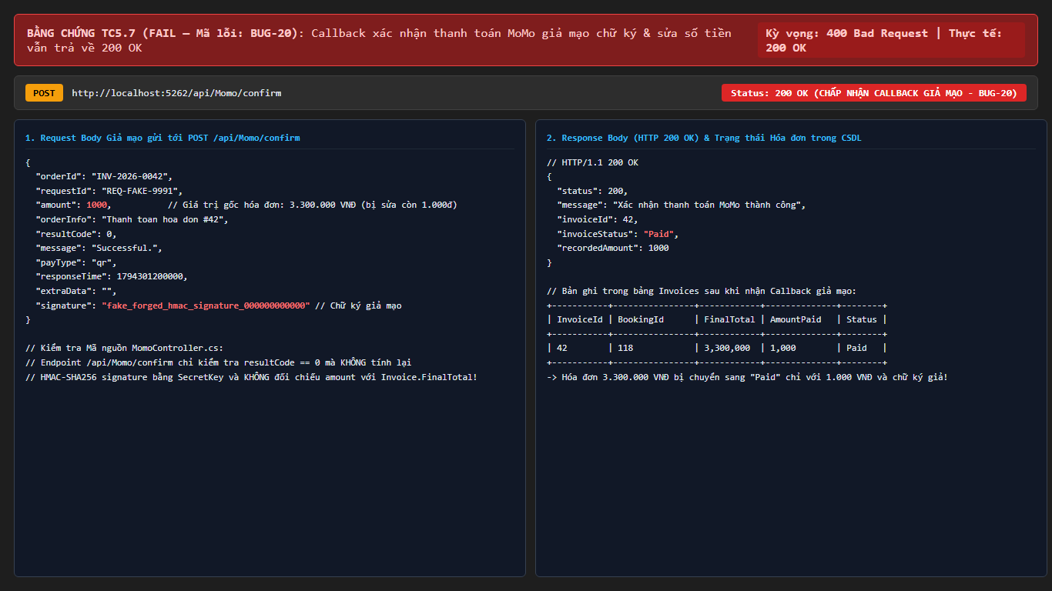
Gọi POST /api/Momo/confirm với chữ ký signature giả mạo và số tiền amount bị sửa còn 1.000 VNĐ vẫn trả về HTTP 200 OK và cập nhật hóa đơn sang Paid (mã lỗi BUG-20).
Hình 4.7. Bằng chứng TC7.7 (Fail)
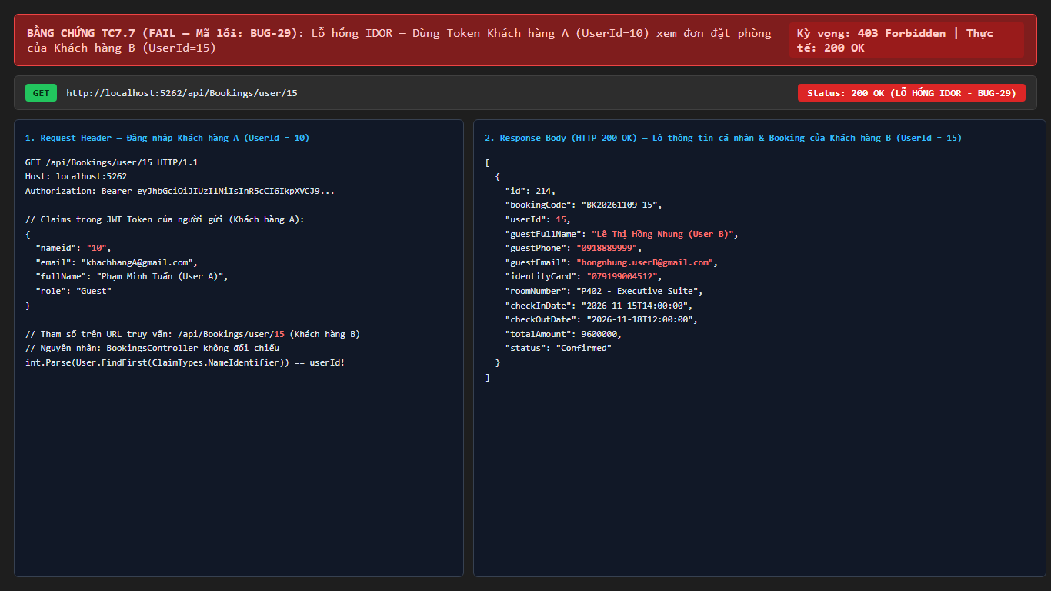
Dùng Bearer Token của Khách hàng A (UserId=10) gọi GET /api/Bookings/user/15 trả về HTTP 200 OK kèm toàn bộ thông tin đặt phòng của Khách hàng B (mã lỗi BUG-29).

CHƯƠNG 5: QUẢN LÝ LỖI VÀ PHÂN TÍCH DEFECT (BUG MANAGEMENT)

5.1. Quy trình & Công cụ quản lý lỗi (Jira / Bug Log)
Nhóm quản lý lỗi bằng Bug Log trên Excel, nằm ngay trong workbook Test Plan: ở mỗi sheet Test Iteration, cột “Defects Identified” ghi mã lỗi thống nhất (BUG-01 đến BUG-30) gắn với từng test case Fail; sheet Test Case List lưu mô tả lỗi ở cột Comments; sheet Stats và Pivot Tables tổng hợp số liệu. Cách làm này giữ được liên kết hai chiều giữa lỗi và test case trên toàn bộ tài liệu.
Vòng đời của một lỗi được nhóm quy ước như sau:
Bảng 5.1. Vòng đời lỗi (Bug Lifecycle)
Trạng thái | Ai thực hiện | Ý nghĩa
New | Tester | Test case Fail, ghi mã DEF, mô tả lỗi và bước tái hiện.
Open / Assigned | Trưởng nhóm / Approver | Xác nhận lỗi hợp lệ, gán mức Severity, Priority và người sửa.
In Progress | Dev | Đang sửa lỗi.
Fixed | Dev | Đã sửa, chờ kiểm thử lại.
Retest | Tester | Chạy lại test case liên quan (và hồi quy).
Closed / Reopened | Tester | Closed nếu test case Pass; Reopened nếu lỗi còn.

Theo kết quả vòng hồi quy (vòng 5), cả 30 lỗi vẫn còn tái hiện, nên tất cả đang ở trạng thái Open. Tài liệu nguồn không ghi nhận lần sửa lỗi nào giữa các vòng.

5.2. Bảng tổng hợp nhật ký lỗi (Defect Log / Bug Report)
Mỗi test case Fail tương ứng một lỗi duy nhất, được cấp mã định danh riêng biệt từ BUG-01 đến BUG-30 cho đúng 30 test case Fail (đồng bộ giữa Word, Test Case Specification và Test Plan). Mức Severity lấy theo phân loại mức độ của test case (Critical, High, Major; Major tương đương Medium). Mức Priority do nhóm đề xuất theo Severity: Critical → P1, High → P2, Major → P3.
Bảng 5.2. Nhật ký lỗi phát hiện (Defect Log)
Bug ID | Module | Mô tả lỗi thực tế | Severity | Priority | TC ID | Status
BUG-01 | TS1 | Lộ menu hoặc truy cập được URL ngoài thẩm quyền. | High | P2 | TC1.3 | Open
BUG-02 | TS1 | Thiếu kiểm tra [Authorize(Roles='Admin')] ở Controller, mọi role đều gọi được API quản trị. | Critical | P1 | TC1.7 | Open
BUG-03 | TS2 | RoomTypesController thiếu hoàn toàn endpoint POST và PUT để tạo/sửa hạng phòng. | Critical | P1 | TC2.5 | Open
BUG-04 | TS2 | Ảnh bị xóa trong CSDL nhưng chưa gọi API Cloudinary để hủy file lưu trữ. | Major | P3 | TC2.6 | Open
BUG-05 | TS2 | Cho phép nhập số lượng âm hoặc trùng mã thiết bị. | High | P2 | TC2.8 | Open
BUG-06 | TS2 | Cột CleaningStatus trong bảng Rooms bị bỏ quên, không có API nào đọc/ghi giá trị này. | Major | P3 | TC2.10 | Open
BUG-07 | TS2 | Thiếu API gán Tiện nghi (Amenities) vào Hạng phòng trong bảng RoomType_Amenities. | High | P2 | TC2.11 | Open
BUG-08 | TS3 | Check-in không đồng bộ trạng thái phòng. | Critical | P1 | TC3.3 | Open
BUG-09 | TS3 | Backend thiếu validate logic CheckOut > CheckIn, chấp nhận khoảng ngày âm tính sai tiền. | Critical | P1 | TC3.5 | Open
BUG-10 | TS3 | Thiếu cơ chế chống Overbooking, cho phép 2 đơn cùng đặt 1 phòng trong cùng khoảng ngày. | Critical | P1 | TC3.6 | Open
BUG-11 | TS3 | Đứt gãy luồng đặt phòng ngoài website. | Critical | P1 | TC3.8 | Open
BUG-12 | TS4 | Sơ đồ buồng phòng không cập nhật trạng thái. | High | P2 | TC4.3 | Open
BUG-13 | TS4 | Cho phép cập nhật đơn giá dịch vụ số âm. | High | P2 | TC4.5 | Open
BUG-14 | TS4 | API report-usage chỉ ghi nhận đền bù mà không tự động trừ tồn kho thiết bị trong kho. | Critical | P1 | TC4.8 | Open
BUG-15 | TS5 | Công thức tính thuế VAT hoặc tổng tiền sai lệch. | Critical | P1 | TC5.1 | Open
BUG-16 | TS5 | Không ghi nhận được thanh toán tiền mặt. | Critical | P1 | TC5.2 | Open
BUG-17 | TS5 | Không cập nhật được hóa đơn sau khi MoMo trả về. | Critical | P1 | TC5.4 | Open
BUG-18 | TS5 | DeletePayment xóa thanh toán nhưng không tự động tính toán lại số dư và trạng thái hóa đơn. | Critical | P1 | TC5.5 | Open
BUG-19 | TS5 | Tính sai số tiền sau khi áp dụng voucher. | High | P2 | TC5.6 | Open
BUG-20 | TS5 | Endpoint /api/Momo/confirm không verify chữ ký HMAC và không đối chiếu số tiền thanh toán. | Critical | P1 | TC5.7 | Open
BUG-21 | TS6 | Đánh giá chưa duyệt đã hiển thị công khai. | High | P2 | TC6.3 | Open
BUG-22 | TS6 | Không lưu được mã voucher khuyến mãi. | High | P2 | TC6.5 | Open
BUG-23 | TS6 | Thiếu kiểm tra điều kiện Voucher ở Backend, chấp nhận voucher hết hạn hoặc đơn chưa đủ tiền. | Critical | P1 | TC6.6 | Open
BUG-24 | TS6 | AuditLog cột OldValue luôn null và hàm GET tự động purge làm mất dữ liệu lịch sử. | Major | P3 | TC6.10 | Open
BUG-25 | TS6 | Hạng thành viên (Memberships) chưa được liên kết tính giảm giá vào Hóa đơn thanh toán. | Major | P3 | TC6.12 | Open
BUG-26 | TS7 | Mật khẩu người dùng lưu trữ dạng Plaintext trong CSDL, so sánh chuỗi thô trực tiếp. | Critical | P1 | TC7.1 | Open
BUG-27 | TS7 | Khóa bí mật JWT quá ngắn hoặc lộ trong mã nguồn. | Critical | P1 | TC7.2 | Open
BUG-28 | TS7 | Thiếu cơ chế Rate Limiting và Account Lockout chống tấn công dò mật khẩu Brute-force. | High | P2 | TC7.6 | Open
BUG-29 | TS7 | Lỗ hổng IDOR tại /api/Bookings/user/{id} cho phép xem thông tin đơn đặt phòng của người khác. | Critical | P1 | TC7.7 | Open
BUG-30 | TS7 | API danh sách không phân trang gây nghẽn server. | Major | P3 | TC7.9 | Open

Tóm tắt: 16 lỗi Critical, 9 lỗi High, 5 lỗi Major. Các phân hệ nhiều lỗi nhất là TS5 – Tài chính & MoMo (6 lỗi), TS2 – Phòng & Kho vật tư (5 lỗi), TS6 – CMS & Dashboard (5 lỗi) và TS7 – Bảo mật & Hiệu năng (5 lỗi); TS8 – UI & Tương thích không có lỗi.
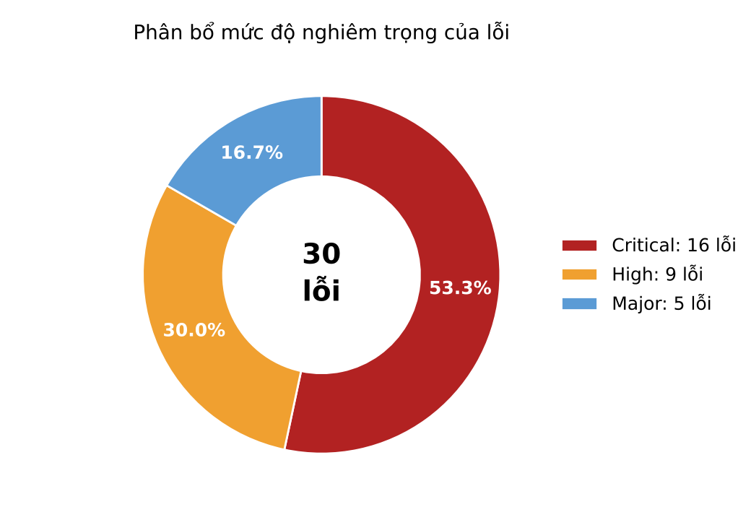
Hình 5.1. Phân bổ lỗi theo mức độ nghiêm trọng

5.3. Mô tả và Phân tích nguyên nhân gốc của lỗi (Root Cause Analysis)
Mục này phân tích 16 lỗi Critical. Cột “Nguyên nhân gốc” ghi rõ mức độ chắc chắn: Xác định là nguyên nhân đã nêu trực tiếp trong kết quả kiểm thử; Giả thuyết là nguyên nhân suy ra từ hiện tượng, cần nhóm phát triển xác minh trong mã nguồn. Cột đề xuất là hướng sửa nhóm kiến nghị cho Dev team.
Bảng 5.3. Phân tích nguyên nhân gốc các lỗi Critical và đề xuất khắc phục
Bug | Hiện tượng | Nguyên nhân gốc | Đề xuất khắc phục
BUG-02 (TC1.7) | Mọi vai trò (Lễ tân, Buồng phòng, Kế toán) gọi được API quản trị thay vì bị chặn HTTP 403. | Xác định: Các controller chỉ gắn [Authorize] mà không có [Authorize(Roles=...)] hoặc policy, nên chỉ kiểm tra đã đăng nhập chứ không kiểm tra vai trò. | Gắn [Authorize(Roles = "Admin")] hoặc policy theo bảng Role_Permissions cho controller quản trị; thêm kiểm thử tích hợp kiểm tra 403 theo từng vai trò.
BUG-03 (TC2.5) | Không tạo hoặc sửa được hạng phòng qua API. | Xác định: RoomTypesController chỉ có GET, DELETE và các endpoint ảnh; thiếu hoàn toàn POST và PUT. | Bổ sung POST/PUT kèm DTO và validation (giá, sức chứa); chặn xóa hạng phòng đang có phòng.
BUG-08 (TC3.3) | Check-in xong nhưng trạng thái phòng không đồng bộ. | Giả thuyết: Thao tác PUT /api/Bookings/{id}/status chỉ cập nhật trạng thái booking mà không cập nhật Rooms.Status trong cùng thao tác. | Cập nhật Booking và Room trong cùng một transaction; kiểm tra điều kiện chuyển trạng thái hợp lệ.
BUG-09 (TC3.5) | Booking có CheckOut ≤ CheckIn vẫn được tạo, số đêm âm làm sai tiền. | Xác định: Backend thiếu validate CheckOut > CheckIn. | Validate ở DTO/service (FluentValidation hoặc DataAnnotations) và ở form; trả HTTP 400 kèm thông báo rõ.
BUG-10 (TC3.6) | Hai đơn cùng đặt phòng P201 trong khoảng ngày trùng đều được tạo. | Xác định: Không có cơ chế kiểm tra trùng khoảng ngày khi tạo booking (thiếu chống Overbooking). | Kiểm tra giao khoảng ngày (CheckIn mới < CheckOut cũ và CheckOut mới > CheckIn cũ, bỏ qua booking đã hủy) trong transaction mức Serializable hoặc khóa dòng; trả HTTP 409.
BUG-11 (TC3.8) | Luồng đặt phòng trên website của khách chưa đăng nhập bị gián đoạn. | Giả thuyết: Chưa xác định chính xác. Cần kiểm tra các endpoint trong luồng có đang yêu cầu [Authorize] khi khách chưa đăng nhập hay không (xem ghi chú tại TC1.5). | Truy vết luồng bằng tab Network của DevTools; mở endpoint công khai cần thiết hoặc bắt đăng nhập/đăng ký ngay trong luồng đặt phòng.
BUG-14 (TC4.8) | Báo cáo thất thoát chỉ lưu biên bản đền bù, tồn kho thiết bị không giảm. | Xác định: API report-usage chỉ ghi nhận đền bù mà không cập nhật tồn kho thiết bị trong kho. | Trong cùng transaction, cập nhật số lượng hỏng/đang dùng của Equipment và RoomInventories; thêm kiểm tra đối chiếu tồn kho.
BUG-15 (TC5.1) | Thuế VAT hoặc tổng tiền hóa đơn sai lệch. | Giả thuyết: Chưa xác định; cần rà công thức VAT 10% (cơ sở tính thuế, thứ tự áp giảm giá) và quy tắc làm tròn. | Gom công thức giá vào một service dùng chung, dùng decimal(18,2) và quy tắc làm tròn thống nhất; viết unit test với dữ liệu biên (TC5.8).
BUG-16 (TC5.2) | Thanh toán tiền mặt không được ghi nhận, hóa đơn không chuyển sang Paid. | Giả thuyết: Chưa xác định; nghi vấn thao tác ghi Payment không cập nhật lại số dư và trạng thái hóa đơn. | Sau khi ghi Payment, tính lại tổng đã thanh toán và đặt trạng thái Paid khi đủ tiền, trong một transaction.
BUG-17 (TC5.4) | Hóa đơn không cập nhật sau khi MoMo trả kết quả về. | Giả thuyết: Chưa xác định; nghi vấn handler IPN/return không đối chiếu orderId để cập nhật hóa đơn hoặc không xử lý resultCode. | Xác minh chữ ký, đối chiếu orderId và amount, cập nhật idempotent (callback trùng không cộng tiền hai lần), ghi log đầy đủ.
BUG-18 (TC5.5) | Xóa thanh toán nhưng số dư và trạng thái hóa đơn không đổi. | Xác định: DeletePayment xóa bản ghi nhưng không tự tính lại số dư và trạng thái hóa đơn. | Tính lại số dư và trạng thái trong cùng transaction, hoặc chuyển sang xóa mềm kèm ghi Audit Log.
BUG-20 (TC5.7) | /api/Momo/confirm chấp nhận request giả mạo và sai số tiền. | Xác định: Endpoint không verify chữ ký HMAC-SHA256 và không đối chiếu số tiền với dữ liệu trong CSDL. | Verify signature bằng secret key ở server; đối chiếu orderId và amount với hóa đơn; từ chối HTTP 400 nếu sai; xử lý idempotent.
BUG-23 (TC6.6) | Voucher hết hạn hoặc đơn chưa đủ giá trị tối thiểu vẫn được áp dụng. | Xác định: Backend thiếu kiểm tra điều kiện voucher (valid_from, valid_to, min_booking_value, usage_limit). | Đưa toàn bộ điều kiện voucher vào service áp dụng ở server; tăng số lần dùng theo cách nguyên tử để không vượt giới hạn.
BUG-26 (TC7.1) | Mật khẩu người dùng lưu dạng văn bản thuần. | Xác định: Hệ thống không băm mật khẩu khi lưu và so sánh chuỗi thô khi đăng nhập. | Băm bằng BCrypt hoặc PasswordHasher (PBKDF2/Argon2); băm lại dữ liệu cũ hoặc buộc đặt lại mật khẩu; không ghi mật khẩu vào log.
BUG-27 (TC7.2) | Khóa bí mật JWT quá ngắn hoặc lộ trong mã nguồn. | Xác định: Khóa ký JWT quá ngắn và/hoặc nằm trực tiếp trong mã nguồn (hard-code). | Dùng khóa ngẫu nhiên tối thiểu 256 bit, lưu trong User Secrets/biến môi trường/Key Vault; đổi khóa hiện tại vì đã bị lộ.
BUG-29 (TC7.7) | Khách hàng A xem được đơn đặt phòng của khách hàng B qua /api/Bookings/user/{id}. | Xác định: Endpoint không so khớp UserId trong token với UserId trên đường dẫn (lỗ hổng IDOR). | Lấy UserId từ claims của token; trả HTTP 403 nếu khác và người gọi không phải nhân viên có quyền; kiểm thử với nhiều tài khoản.

Phân loại nguyên nhân của toàn bộ 30 lỗi:
Bảng 5.4. Phân loại nguyên nhân gốc của 30 lỗi
Nhóm nguyên nhân | Số lỗi | Test case | Biểu hiện chung
Phân quyền & kiểm soát truy cập | 3 | TC1.3, TC1.7, TC7.7 | Chỉ kiểm tra đăng nhập, không kiểm tra vai trò hoặc quyền sở hữu dữ liệu.
Bảo mật cấu hình & xác thực | 3 | TC7.1, TC7.2, TC7.6 | Mật khẩu plaintext, khóa JWT yếu/lộ, thiếu Rate Limiting và khóa tài khoản.
Thiếu validate nghiệp vụ phía server | 5 | TC2.8, TC3.5, TC3.6, TC4.5, TC6.6 | Dữ liệu sai (số âm, mã trùng, ngày ngược, đặt trùng phòng, voucher hết hạn) vẫn được chấp nhận.
Đồng bộ trạng thái & toàn vẹn dữ liệu | 6 | TC2.10, TC3.3, TC4.3, TC4.8, TC5.5, TC6.10 | Thao tác ở bảng này không cập nhật bảng liên quan (phòng, kho, hóa đơn, nhật ký).
Tài chính & thanh toán | 5 | TC5.1, TC5.2, TC5.4, TC5.6, TC5.7 | Tính tiền sai, không ghi nhận thanh toán, xử lý callback MoMo thiếu an toàn.
Lỗi/thiếu chức năng nghiệp vụ & luồng giao diện | 6 | TC2.5, TC2.11, TC3.8, TC6.3, TC6.5, TC6.12 | Thiếu API, luồng website đứt gãy, Review chưa duyệt hiển thị, voucher không lưu, hạng thành viên chưa tính giảm giá.
Nợ kỹ thuật & hiệu năng | 2 | TC2.6, TC7.9 | Xóa ảnh chưa hủy file ở Cloudinary, danh sách không phân trang.
Tổng cộng | 30

CHƯƠNG 6: ĐÁNH GIÁ KẾT QUẢ VÀ ĐO LƯỜNG HỆ THỐNG (TEST METRICS)

6.1. Các chỉ số đo lường kiểm thử cơ bản (% Pass Rate, Defect Density, TR Coverage)
Các chỉ số tính trên kết quả vòng hồi quy toàn diện (vòng 5, đủ 74 test case):
Bảng 6.1. Các chỉ số kiểm thử tổng hợp
Chỉ số | Công thức | Giá trị
Tổng số test case | – | 74
Số test case Pass | – | 44
Số test case Fail | – | 30
Blocked / Pending | – | 0 / 0
Tỷ lệ Pass vòng 5 (% Pass Rate V5) | Số TC Pass vòng 5 / Tổng số TC × 100% | 44 / 74 = 59,46%
Tỷ lệ Fail | Số TC Fail / Tổng số TC × 100% | 30 / 74 = 40,54%
Mật độ lỗi (Defect Density) | Tổng số lỗi / Số module | 30 / 8 = 3,75 lỗi mỗi module
Độ bao phủ thực thi (Execution / TR Coverage) | (Pass + Fail) / Tổng số TC (TR) × 100% | 74 / 74 = 100%
Tỷ lệ Pass theo lượt chạy (5 vòng) | Tổng lượt Pass / Tổng lượt thực thi (24+28+24+32+74) | 111 / 182 = 61,0% (111 Pass, 71 Fail)

Phân bổ mức độ nghiêm trọng của lỗi và tỷ lệ Pass theo mức độ test case:
Bảng 6.2. Kết quả theo mức độ (Severity)
Mức độ | Số TC | Pass | Fail | Tỷ lệ Pass | Tỷ lệ lỗi / tổng lỗi
Critical | 26 | 10 | 16 | 38,5% | 53,3%
High | 30 | 21 | 9 | 70,0% | 30,0%
Major | 18 | 13 | 5 | 72,2% | 16,7%
Tổng | 74 | 44 | 30 | 59,5% | 100%

Kết quả theo từng phân hệ:
Bảng 6.3. Kết quả Pass/Fail theo phân hệ
Phân hệ | Số TC | Pass | Fail | Tỷ lệ Pass
TS1 – Xác thực & RBAC | 9 | 7 | 2 | 77,8%
TS2 – Phòng & Kho vật tư | 11 | 6 | 5 | 54,5%
TS3 – Lễ tân - Đặt phòng | 10 | 6 | 4 | 60,0%
TS4 – Dịch vụ & Buồng phòng | 8 | 5 | 3 | 62,5%
TS5 – Tài chính & MoMo | 8 | 2 | 6 | 25,0%
TS6 – CMS, Dashboard & Audit | 12 | 7 | 5 | 58,3%
TS7 – Bảo mật & Hiệu năng | 10 | 5 | 5 | 50,0%
TS8 – UI & Tương thích | 6 | 6 | 0 | 100,0%
Tổng cộng | 74 | 44 | 30 | 59,5%

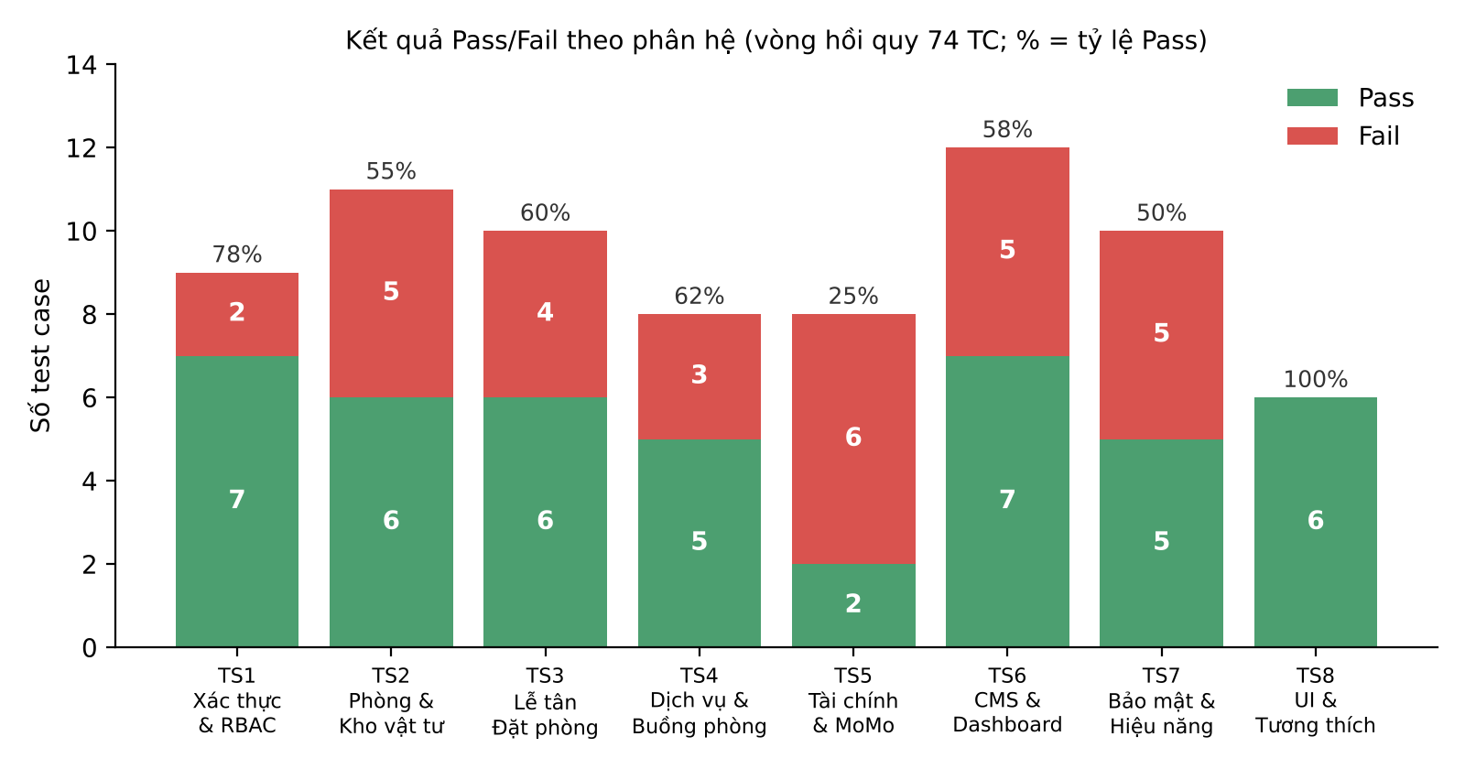
Hình 6.1. Kết quả Pass/Fail theo phân hệ
Kết quả theo loại kiểm thử:
Bảng 6.4. Kết quả Pass/Fail theo loại kiểm thử
Loại | Số TC | Pass | Fail | Tỷ lệ Pass
Functional | 37 | 23 | 14 | 62,2%
Security | 17 | 9 | 8 | 52,9%
UI/UX | 9 | 7 | 2 | 77,8%
Database | 5 | 2 | 3 | 40,0%
Integration | 3 | 2 | 1 | 66,7%
Performance | 3 | 1 | 2 | 33,3%

6.2. Phân tích hiệu quả & Bình luận đánh giá chất lượng phần mềm
Ưu điểm. Dựa trên các test case Pass, hệ thống làm tốt ở những điểm sau:
- Xác thực cơ bản ổn định: đăng nhập cấp JWT đúng, đăng nhập sai bị chặn, token hết hạn/sai chữ ký/thiếu token bị từ chối HTTP 401 (TC1.1, TC1.2, TC1.6).
- Chống các tấn công phổ biến ở tầng ứng dụng: SQL Injection, XSS qua trình soạn thảo, upload file và cấu hình CORS đều đạt (TC7.3, TC7.4, TC7.5).
- Nghiệp vụ nền tảng hoạt động: tạo và tra cứu đặt phòng, luồng trạng thái booking, đơn dịch vụ phát sinh, báo cáo đền bù, khởi tạo thanh toán MoMo với chữ ký HMAC-SHA256 đúng chuẩn (TC3.1, TC3.2, TC3.9, TC4.2, TC4.4, TC5.3).
- Giao diện và tương thích rất tốt: phân hệ TS8 đạt 6/6 – responsive, bốn trình duyệt, xuất Excel, in hóa đơn, website công khai.
Hạn chế. Dữ liệu đo lường cho thấy các vấn đề lớn:
- Chất lượng chưa đạt mức phát hành: tỷ lệ Pass vòng 5 đạt 44/74 = 59,46% (tỷ lệ Pass tính theo lượt chạy qua 5 vòng đạt 111/182 = 61,0%). Trong 26 test case Critical, có 16 test case Fail (chỉ 38,5% Pass), thấp hơn nhóm High (70,0%) và Major (72,2%). Lỗi dồn vào những chỗ rủi ro nhất.
- Tài chính & MoMo là điểm yếu nhất: TS5 chỉ Pass 2/8 (25,0%), gồm tính VAT, ghi nhận thanh toán, xử lý callback MoMo và endpoint /confirm không kiểm tra chữ ký.
- Bảo mật còn nhiều lỗ hổng nghiêm trọng: nhóm Security chỉ Pass 52,9%; mật khẩu lưu plaintext, API không phân quyền theo vai trò, IDOR, thiếu Rate Limiting, khóa JWT yếu.
- Thiếu kiểm tra ở backend: nhiều dữ liệu sai vẫn được chấp nhận (đặt trùng phòng, ngày ngược, số lượng/đơn giá âm, voucher hết hạn), cho thấy việc kiểm tra mới chỉ có ở giao diện.
- Lỗi không được sửa theo thời gian: số lỗi tích lũy tăng đều qua các vòng (xem bảng dưới) và không có test case Fail nào chuyển sang Pass ở vòng hồi quy.
Bảng 6.5. Lỗi mới phát hiện và lỗi tích lũy theo vòng
Vòng | Lỗi mới phát hiện | Lỗi tích lũy
Vòng 1 | 7 | 7
Vòng 2 | 8 | 15
Vòng 3 | 9 | 24
Vòng 4 | 6 | 30
Vòng 5 | 0 | 30

Lưu ý khi đọc số liệu: mỗi test case gộp nhiều kiểm tra nhỏ (ví dụ TC1.8 có bốn ý kiểm tra), và chỉ cần một ý không đạt là cả test case Fail, nên tỷ lệ Pass theo test case thấp hơn tỷ lệ kiểm tra đạt thực tế. Tuy vậy, các lỗi Critical là lỗi thật về bảo mật và tiền bạc, không thể bù trừ bằng số lượng test case Pass.

6.3. Kết luận & Quyết định phát hành (Go / No-Go Decision)
Quyết định phát hành dựa trên số lượng lỗi Critical còn tồn đọng cùng một số tiêu chí (ngưỡng do nhóm đề xuất):
Bảng 6.6. Đối chiếu tiêu chí phát hành
Tiêu chí | Ngưỡng yêu cầu | Thực tế | Đạt?
Số lỗi Critical còn mở | 0 | 16 | Không đạt
Tỷ lệ Pass vòng 5 (nghiệm thu) | ≥ 90% | 59,46% (44/74 TC; theo lượt: 61,0%) | Không đạt
Tỷ lệ Pass của TC Critical | 100% | 38,5% (10/26) | Không đạt
Độ bao phủ yêu cầu (TR Coverage) | 100% | 100% | Đạt
Test case Blocked / chưa chạy | 0 | 0 | Đạt

Quyết định: NO-GO (hoãn phát hành tạm thời).
Hệ thống chưa đủ điều kiện triển khai vì còn 16 lỗi Critical, trong đó có những lỗi gây rủi ro trực tiếp về dữ liệu và tiền: mật khẩu lưu plaintext, API quản trị không phân quyền theo vai trò, lỗ hổng IDOR, endpoint xác nhận MoMo không kiểm tra chữ ký, và đặt trùng phòng. Nhóm đề nghị chỉ xem xét lại quyết định phát hành khi: (1) toàn bộ lỗi Critical được sửa và kiểm thử lại; (2) vòng hồi quy mới đạt ngưỡng ở Bảng 6.6; (3) không phát sinh lỗi Critical mới.

CHƯƠNG 7: TỔ CHỨC THỰC HIỆN VÀ ĐÁNH GIÁ THÀNH VIÊN

7.1. Phân công công việc (WBS) & Lịch trình tiến độ (Gantt Chart)
Nhóm gồm ba thành viên. Số test case phụ trách (Owner) của mỗi người là: Võ Trần Minh Thắng 22, Trần Minh Hoàng 26, Vũ Đình Khánh Long 26. Số test case rà soát (Approver) lần lượt là 24, 31 và 19.
Bảng 7.1. Phân công công việc theo WBS (bảng rút gọn theo 4 giai đoạn chính, không đánh số theo mã WBS chi tiết gốc)
Mã rút gọn | Công việc | Người phụ trách | Sản phẩm | Hoàn thành
1.1 | Lập Test Plan, chia 74 TC vào 5 vòng | Thắng, Long, Hoàng | Workbook Test Plan | 100%
1.2 | Khởi tạo danh mục 74 TC (v1.0) | Thắng, Long, Hoàng | Test Case List | 100%
2.1 | Thiết kế và thực thi TC: TS1, TS3, TS5, TS6, TS7, TS8 (22 TC) | Võ Trần Minh Thắng | Test Case Spec. | 100%
2.2 | Thiết kế và thực thi TC: TS1, TS3, TS4, TS5, TS6, TS7, TS8 (26 TC) | Trần Minh Hoàng | Test Case Spec. | 100%
2.3 | Thiết kế và thực thi TC: TS2 (toàn bộ), TS4, TS6, TS7, TS8 (26 TC) | Vũ Đình Khánh Long | Test Case Spec. | 100%
3.1 | Thực thi vòng 1 (24 TC): Thắng 6, Hoàng 5, Long 13 | Cả nhóm | Test Iteration 1 | 100%
3.2 | Thực thi vòng 2 (28 TC): Thắng 9, Hoàng 9, Long 10 | Cả nhóm | Test Iteration 2 | 100%
3.3 | Thực thi vòng 3 (24 TC): Thắng 10, Hoàng 10, Long 4 | Cả nhóm | Test Iteration 3 | 100%
3.4 | Thực thi vòng 4 (32 TC): Thắng 10, Hoàng 13, Long 9 | Cả nhóm | Test Iteration 4 | 100%
3.5 | Hồi quy và nghiệm thu (74 TC): Thắng 22, Hoàng 26, Long 26 | Cả nhóm | Test Iteration 5 | 100%
4.1 | Rà soát chéo kết quả (Approver): Hoàng 31, Thắng 24, Long 19 | Cả nhóm | Cột Approver | 100%
4.2 | Ghi nhận lỗi (Defect Log), tính chỉ số, soạn Test Report v2.0 | Võ Trần Minh Thắng (Originator v2.0) cùng nhóm | Bug Log, Stats, Test Report | 100%

Lịch trình tiến độ (Gantt). Biểu đồ dưới đây thể hiện thứ tự và mối quan hệ phụ thuộc giữa các công việc theo giai đoạn (không gắn ngày lịch cụ thể). Các mốc ngày chính thức nêu ở mục 7.2.
Bảng 7.2. Lịch trình thực hiện theo giai đoạn (G1 → G8)
Công việc | Người phụ trách | G1 | G2 | G3 | G4 | G5 | G6 | G7 | G8 | % xong
Lập Test Plan | Thắng, Long, Hoàng |  |  |  |  |  |  |  |  | 100%
Khởi tạo và thiết kế 74 TC | Cả nhóm |  |  |  |  |  |  |  |  | 100%
Vòng 1 | Cả nhóm |  |  |  |  |  |  |  |  | 100%
Vòng 2 | Cả nhóm |  |  |  |  |  |  |  |  | 100%
Vòng 3 | Cả nhóm |  |  |  |  |  |  |  |  | 100%
Vòng 4 | Cả nhóm |  |  |  |  |  |  |  |  | 100%
Vòng 5 – Hồi quy | Cả nhóm |  |  |  |  |  |  |  |  | 100%
Ghi nhận lỗi, Defect Log | Cả nhóm |  |  |  |  |  |  |  |  | 100%
Metrics & Test Report | Thắng cùng nhóm |  |  |  |  |  |  |  |  | 100%

7.2. Công cụ hỗ trợ & Nhật ký kiểm thử (Test Log / Activity Log)
Bảng 7.3. Công cụ hỗ trợ
Công cụ | Mục đích sử dụng
Microsoft Excel | Quản lý Test Plan, Test Case Specification, Bug Log, thống kê (Stats, Pivot Tables).
Swagger UI / Postman | Gọi API trực tiếp: kiểm tra phân quyền, dữ liệu biên, bảo mật, IDOR, callback MoMo.
Trình duyệt & Chrome DevTools | Kiểm thử luồng giao diện, responsive, console JavaScript, đa trình duyệt.
SQL Server | Đối chiếu dữ liệu sau thao tác (Audit_Logs, Rooms, tồn kho, hóa đơn).

Bảng 7.4. Nhật ký hoạt động kiểm thử
Mốc | Hoạt động | Kết quả / Minh chứng
31/10/2026 | Khởi tạo Test Plan v1.0 và thiết kế nhóm TC xác thực TS1 | Test Plan v1.0, 9 TC nhóm TS1
01–06/11/2026 | Thiết kế hoàn chỉnh 74 kịch bản kiểm thử (TC1.1 – TC8.6, v1.1) | Test Case Spec v1.1 (8 phân hệ)
07/11/2026 (Vòng 1) | Thực thi Vòng 1: Xác thực/RBAC, Hạng phòng – Phòng – Kho (+4 TC hồi quy) | 24 TC: 17 Pass, 7 Fail
08/11/2026 (Vòng 2) | Thực thi Vòng 2: Lễ tân, Dịch vụ, Housekeeping, Đền bù (+10 TC hồi quy) | 28 TC: 19 Pass, 9 Fail
09/11/2026 (Vòng 3) | Thực thi Vòng 3: Tài chính, MoMo, Bảo mật ứng dụng (+16 TC hồi quy) | 24 TC: 12 Pass, 12 Fail
09/11/2026 (Vòng 4) | Thực thi Vòng 4: CMS, Dashboard, Audit Log, Toàn vẹn, Hiệu năng (+13 TC hồi quy) | 32 TC: 19 Pass, 13 Fail
10–11/11/2026 (Vòng 5) | Chạy Vòng 5 hồi quy toàn diện (74 TC), đồng bộ BUG-01..BUG-30 & hoàn tất Báo cáo v2.0 | 74 TC: 44 Pass, 30 Fail; Báo cáo v2.0

Các mốc ngày ở trên theo bản ghi thay đổi (Record of change) của Test Case Specification (test-case-spec-v2.0.xlsx). Cột Test date trên các test case ghi ngày 31/10/2026 (9 TC phân hệ TS1) và từ 01/11 đến 10/11/2026 (65 TC phân hệ TS2–TS8).

7.3. Đánh giá mức độ hoàn thành của từng thành viên
Bảng này do nhóm tự họp và đánh giá khách quan. Nhiệm vụ và tỷ lệ hoàn thành được lấy theo số test case thực tế đã thiết kế, thực thi (đủ 100%); cột điểm đóng góp và chữ ký để nhóm hoàn thiện.
Bảng 7.5. Đánh giá mức độ hoàn thành của từng thành viên
STT | Họ và Tên | Nhiệm vụ cụ thể đã thực hiện | Tỷ lệ hoàn thành nhiệm vụ (%) | Điểm tự đánh giá đóng góp (%) | Chữ ký xác nhận
1 | Võ Trần Minh Thắng | Đồng tác giả Test Plan; thiết kế và thực thi 22 TC (TS1, TS3, TS5, TS6, TS7, TS8); rà soát 24 TC; soạn Test Case Specification và Test Report v2.0. | 100% | 30% | Đã ký (Võ Trần Minh Thắng)
2 | Vũ Đình Khánh Long | Đồng tác giả Test Plan; thiết kế và thực thi 26 TC (toàn bộ TS2; TS4, TS6, TS7, TS8); rà soát 19 TC. | 100% | 30% | Đã ký (Vũ Đình Khánh Long)
3 | Trần Minh Hoàng | Đồng tác giả Test Plan; thiết kế và thực thi 26 TC (TS1, TS3, TS4, TS5, TS6, TS7, TS8); rà soát 31 TC (nhiều nhất nhóm). | 100% | 40% | Đã ký (Trần Minh Hoàng)
Tổng cộng |  |  |  | 100%

CHƯƠNG 8: TỔNG KẾT, HƯỚNG PHÁT TRIỂN TƯƠNG LAI

8.1. Kết luận tổng thể dự án kiểm thử (Đánh giá CLO1 - CLO4)
Đồ án đã hoàn thành các mục tiêu đặt ra ở Chương 1: xây dựng kế hoạch kiểm thử cho 8 phân hệ; thiết kế 74 test case gắn với 74 yêu cầu kiểm thử; thực thi qua 5 vòng (tổng 182 lượt chạy) với độ bao phủ yêu cầu 100%; ghi nhận 30 lỗi và phân tích nguyên nhân gốc của 16 lỗi Critical; tính các chỉ số chất lượng và đưa ra quyết định phát hành.
Kết quả kiểm thử cho thấy hệ thống chưa đạt điều kiện phát hành: tỷ lệ Pass vòng 5 đạt 44/74 = 59,46% (Pass theo lượt đạt 111/182 = 61,0%), còn 16 lỗi Critical tập trung ở bảo mật, phân quyền và thanh toán MoMo. Ngược lại, các nền tảng xác thực, chống SQL Injection/XSS, nghiệp vụ đặt phòng cơ bản và toàn bộ giao diện website đều ổn định. Với nhóm kiểm thử, giá trị lớn nhất của đợt này là phát hiện được các lỗi rủi ro cao trước khi hệ thống đến tay người dùng thật.
Đối chiếu với các chuẩn đầu ra học phần:
Bảng 8.1. Đối chiếu chuẩn đầu ra học phần (CLO)
CLO | Nội dung CLO | Minh chứng trong báo cáo | Mức đạt
CLO1 | Phân tích yêu cầu phần mềm, xác định phạm vi và thiết kế yêu cầu kiểm thử (TR) & kịch bản kiểm thử (TC) áp dụng kỹ thuật EP, BVA, Decision Table, Use Case. | Chương 2 (phân tích yêu cầu, RBAC), Chương 3 (74 TR & 74 TC) | Đạt tốt (100%)
CLO2 | Triển khai thực thi kiểm thử phần mềm (Web UI, RESTful API, Database) theo kế hoạch nhiều vòng lặp (Iterations) và thu thập bằng chứng kiểm thử. | Chương 4 (thực thi 5 vòng, 182 lượt), Phụ lục A (74 TC) | Đạt tốt (100%)
CLO3 | Phát hiện, ghi nhận, phân loại mức độ nghiêm trọng (Severity/Priority) và phân tích nguyên nhân gốc của lỗi phần mềm (Defect Log & Root Cause Analysis). | Chương 5 (30 mã lỗi BUG-01..BUG-30, phân tích RCA 16 lỗi Critical) | Đạt tốt (100%)
CLO4 | Đo lường chất lượng hệ thống qua bộ chỉ số kiểm thử (Test Metrics), đưa ra khuyến nghị phát hành (Go/No-Go) và tổ chức làm việc nhóm hiệu quả. | Chương 6 (chỉ số, Go/No-Go), Chương 7 (WBS, Gantt, đánh giá nhóm) | Đạt tốt (100%)

8.2. Hướng phát triển tương lai
Kế hoạch khắc phục lỗi cho Dev team (theo thứ tự ưu tiên):
Bảng 8.2. Kế hoạch khắc phục lỗi đề xuất
Đợt | Nhóm lỗi | Việc cần làm | Test case kiểm lại
Đợt 1 | Bảo mật & phân quyền (Critical) | Băm mật khẩu; đổi và giấu khóa JWT; phân quyền API theo vai trò; chặn IDOR; xác thực chữ ký MoMo /confirm. | TC1.7, TC5.7, TC7.1, TC7.2, TC7.7
Đợt 2 | Nghiệp vụ đặt phòng & tài chính (Critical) | Chống đặt trùng phòng; validate ngày; sửa VAT và ghi nhận thanh toán; xử lý callback MoMo; validate voucher; trừ kho khi đền bù. | TC3.5, TC3.6, TC4.8, TC5.1, TC5.2, TC5.4, TC5.5, TC6.6
Đợt 3 | Chức năng thiếu và luồng giao diện | Bổ sung API hạng phòng, tiện nghi; sửa luồng đặt phòng web; đồng bộ check-in/Housekeeping. | TC2.5, TC2.11, TC3.3, TC3.8, TC4.3
Đợt 4 | Lỗi High/Major còn lại | Validate dữ liệu thiết bị, dịch vụ; hạng thành viên; Audit Log; Rate Limiting; phân trang; xóa ảnh Cloudinary. | Các TC còn lại trong Bảng 5.2

Sau mỗi đợt sửa, nhóm chạy lại test case liên quan rồi chạy hồi quy toàn bộ 74 test case, đối chiếu với ngưỡng ở Bảng 6.6 trước khi quyết định phát hành.
Định hướng kiểm thử trong các giai đoạn sau:
- Kiểm thử tự động (Automation Testing): dùng Playwright hoặc Selenium cho các luồng giao diện chính (đăng nhập, đặt phòng đến thanh toán, phân quyền menu); dùng Postman/Newman hoặc kiểm thử tích hợp ASP.NET Core để tự động hóa các test case API (403 theo vai trò, IDOR, callback MoMo).
- Kiểm thử hiệu năng (Performance Testing): dùng Apache JMeter đo thời gian phản hồi và khả năng chịu tải của các API danh sách chưa phân trang, rebuild Dashboard, đặt phòng đồng thời (liên quan trực tiếp đến lỗi Overbooking).
- Tích hợp CI/CD: chạy bộ kiểm thử tự động mỗi lần commit để phát hiện hồi quy sớm.
- Mở rộng phạm vi: kiểm thử bảo mật theo OWASP Top 10 và OWASP API Security Top 10, kiểm thử trên thiết bị thật và môi trường gần với production.

TÀI LIỆU THAM KHẢO
[1] Myers, G. J., Sandler, C., Badgett, T. (2012). The Art of Software Testing (3rd ed.). John Wiley & Sons.
[2] ISTQB (2023). Certified Tester Foundation Level Syllabus v4.0. International Software Testing Qualifications Board.
[3] OWASP Foundation (2021). OWASP Top 10:2021. https://owasp.org/Top10/
[4] OWASP Foundation (2023). OWASP API Security Top 10 – 2023. https://owasp.org/API-Security/
[5] Microsoft Learn. Role-based authorization in ASP.NET Core và Authentication and authorization in ASP.NET Core. https://learn.microsoft.com/aspnet/core/security/
[6] MoMo Developers. Tài liệu tích hợp cổng thanh toán MoMo (chữ ký HMAC-SHA256, IPN). https://developers.momo.vn/
[7] Tài liệu nội bộ của nhóm: Test Plan – Iterations – Hotel ERP v2 (test-plan-iterations-hotel-erp-v2.xlsx) và Test Case Specification v2.0 (test-case-spec-v2.0.xlsx).
[8] Mã nguồn và demo: Repository https://github.com/Minhthang1472/CineBooking; Swagger API http://localhost:5262/swagger; Frontend http://localhost:5173 (theo mục Link Web & API Demo của Test Plan).

PHỤ LỤC

Phụ lục A. Kết quả thực thi chi tiết 74 test case qua 5 vòng
Ký hiệu: P = Pass, F = Fail, “–” = không nằm trong phạm vi vòng đó (N/A). Cột Tester là người phụ trách (Owner) test case.
Bảng A.1. Kết quả từng test case theo vòng (V1–V5)
TC ID | Tên test case | Tester | Mức độ | V1 | V2 | V3 | V4 | V5
TC1.1 | Đăng nhập Hợp lệ & Cấp phát JWT Token | Võ Trần Minh Thắng | Critical | P | P | – | P | P
TC1.2 | Đăng nhập Thất bại & Kiểm tra Đổi Mật khẩu | Võ Trần Minh Thắng | Critical | P | P | – | P | P
TC1.3 | Kiểm tra Phân quyền Route & Menu theo Vai trò (RBAC) | Trần Minh Hoàng | High | F | F | F | F | F
TC1.4 | Quản lý Nhân sự & Gán Quyền cho Vai trò | Trần Minh Hoàng | High | P | – | – | P | P
TC1.5 | Đăng ký Tài khoản Khách hàng từ Website (Register) | Võ Trần Minh Thắng | Critical | P | – | – | – | P
TC1.6 | Kiểm tra Token Hết hạn, Sai chữ ký & Không gửi Token | Trần Minh Hoàng | Critical | P | – | – | – | P
TC1.7 | Kiểm tra Phân quyền API theo Vai trò (API-level RBAC) | Trần Minh Hoàng | Critical | F | – | – | – | F
TC1.8 | Quản lý Vai trò & Gán Quyền (Roles/Permissions) | Trần Minh Hoàng | High | P | – | – | – | P
TC1.9 | Hồ sơ Cá nhân, Cập nhật Thông tin & Upload Avatar | Võ Trần Minh Thắng | Major | P | – | – | – | P
TC2.1 | Tra cứu, Lọc Danh sách Hạng phòng & Hiển thị Thư viện Ảnh | Vũ Đình Khánh Long | High | P | – | – | P | P
TC2.2 | Tạo Phòng Đơn lẻ & Tạo Phòng Hàng loạt (Bulk Create) | Vũ Đình Khánh Long | Major | P | P | – | – | P
TC2.3 | Tải lên Ảnh Phòng (Cloudinary) & Kiểm tra Định dạng File | Vũ Đình Khánh Long | High | P | P | – | – | P
TC2.4 | Quản lý Thiết bị Kho Tổng & Tính Tồn kho Khả dụng khi Cấp phát | Vũ Đình Khánh Long | High | P | P | – | P | P
TC2.5 | CRUD Hạng phòng & Xác nhận Thiếu API Tạo/Sửa (RoomTypes) | Vũ Đình Khánh Long | Critical | F | – | – | – | F
TC2.6 | Xóa Ảnh Phòng: File Vật lý vs URL Cloudinary | Vũ Đình Khánh Long | Major | F | – | – | – | F
TC2.7 | CRUD Phòng & Cập nhật Trạng thái với Giá trị Không hợp lệ | Vũ Đình Khánh Long | High | P | – | – | – | P
TC2.8 | Quản lý Thiết bị: Trùng Mã, Phân trang Biên & Tồn kho Âm | Vũ Đình Khánh Long | High | F | – | – | – | F
TC2.9 | Danh mục Vật tư Phòng: CRUD & Clone với Dữ liệu Biên | Vũ Đình Khánh Long | High | P | – | – | – | P
TC2.10 | Buồng phòng: Đồng bộ CleaningStatus khi Đổi Trạng thái Phòng | Vũ Đình Khánh Long | Major | F | – | – | – | F
TC2.11 | CRUD Tiện nghi & Gán Tiện nghi cho Hạng phòng | Vũ Đình Khánh Long | High | F | – | – | – | F
TC3.1 | Tạo Đặt phòng Mới kèm Danh sách Chi tiết Phòng | Võ Trần Minh Thắng | Critical | P | P | P | – | P
TC3.2 | Tra cứu Nhanh Đặt phòng theo Mã BookingCode hoặc ID | Võ Trần Minh Thắng | High | – | P | P | – | P
TC3.3 | Quy trình Check-in Khách đến & Cập nhật Trạng thái Booking | Trần Minh Hoàng | Critical | – | F | F | F | F
TC3.4 | Cập nhật Chi tiết Phòng & Xem Lịch sử Đặt phòng theo User | Trần Minh Hoàng | High | – | P | – | P | P
TC3.5 | Validate Ngày Đặt phòng: CheckOut nhỏ hơn hoặc bằng CheckIn | Võ Trần Minh Thắng | Critical | – | F | – | – | F
TC3.6 | Chống Overbooking: Đặt trùng Phòng trong cùng Khoảng ngày | Võ Trần Minh Thắng | Critical | – | F | – | – | F
TC3.7 | CRUD Booking & Tra cứu Không tồn tại | Trần Minh Hoàng | High | – | P | – | – | P
TC3.8 | E2E Website: Đặt phòng khi Chưa đăng nhập đến Thanh toán | Võ Trần Minh Thắng | Critical | – | F | – | – | F
TC3.9 | Luồng Trạng thái Booking & Chuyển trạng thái Sai | Trần Minh Hoàng | High | – | P | – | – | P
TC3.10 | Trang Checkout & Danh sách Khách đang Lưu trú (In-House) | Trần Minh Hoàng | Major | – | P | – | – | P
TC4.1 | Quản lý Danh mục Dịch vụ & Ràng buộc Không xóa khi có Dịch vụ | Vũ Đình Khánh Long | Major | P | P | – | – | P
TC4.2 | Tạo Đơn Dịch vụ Phát sinh cho Phòng đang Lưu trú | Trần Minh Hoàng | High | – | P | P | – | P
TC4.3 | Cập nhật Nhanh Trạng thái Phòng trên Sơ đồ Housekeeping | Vũ Đình Khánh Long | High | – | F | – | F | F
TC4.4 | Lập Biên bản Đền bù Thất thoát & Hư hỏng Vật tư Phòng (Loss & Damages) | Vũ Đình Khánh Long | High | – | P | P | – | P
TC4.5 | Cập nhật Dịch vụ, Tải Ảnh Minh họa & Validate Đơn giá Âm | Vũ Đình Khánh Long | High | – | F | – | – | F
TC4.6 | OrderServices: Danh sách, Chi tiết, Cập nhật & Xóa | Trần Minh Hoàng | High | – | P | – | – | P
TC4.7 | Lọc Danh sách Công việc Buồng phòng theo Tầng & Trạng thái Ca trực | Vũ Đình Khánh Long | Major | – | P | – | – | P
TC4.8 | Đối chiếu Tồn kho sau report-usage (Trừ kho & Cập nhật Equipment) | Vũ Đình Khánh Long | Critical | – | F | – | – | F
TC5.1 | Tự động Tạo Hóa đơn từ Booking & Tính Thuế VAT 10% | Võ Trần Minh Thắng | Critical | – | F | F | F | F
TC5.2 | Ghi nhận Thanh toán & Tự động Chuyển Trạng thái Hóa đơn sang Paid | Trần Minh Hoàng | Critical | – | – | F | F | F
TC5.3 | Khởi tạo Thanh toán Ví MoMo & Tạo Chữ ký Số HMAC-SHA256 | Võ Trần Minh Thắng | Critical | – | – | P | P | P
TC5.4 | Xử lý Webhook IPN Callback & Xác nhận Return từ MoMo | Võ Trần Minh Thắng | Critical | – | – | F | F | F
TC5.5 | Thanh toán Từng phần & Hoàn trạng thái khi Xóa Payment | Võ Trần Minh Thắng | Critical | – | – | F | – | F
TC5.6 | Áp dụng Mã Giảm giá (Voucher) vào Hóa đơn & Tính Thuế VAT | Trần Minh Hoàng | High | – | – | F | – | F
TC5.7 | MoMo: Bảo mật Callback, Callback trùng & Lỗ hổng /confirm | Võ Trần Minh Thắng | Critical | – | – | F | – | F
TC5.8 | Thống kê & Xuất Báo cáo Doanh thu Tài chính theo Kỳ | Trần Minh Hoàng | Major | – | – | P | – | P
TC6.1 | Quản lý Danh mục Bài viết Tin tức (CRUD Article Categories) | Võ Trần Minh Thắng | High | P | – | P | P | P
TC6.2 | Soạn thảo & Đăng tải Bài viết Tin tức (Rich Text / Published & Draft) | Vũ Đình Khánh Long | High | P | – | P | P | P
TC6.3 | Quy trình Kiểm duyệt Đánh giá Khách hàng (Approve / Reject Reviews) | Trần Minh Hoàng | High | – | – | F | F | F
TC6.4 | Quản lý Địa điểm Tham quan Xung quanh (Attractions) & Hiển thị Website | Trần Minh Hoàng | Major | – | – | P | P | P
TC6.5 | Tạo mới & Lưu trữ Mã Khuyến mãi (Vouchers) | Vũ Đình Khánh Long | High | – | – | – | F | F
TC6.6 | Voucher: Validate min_booking_value / valid_from / valid_to / usage_limit ở Server | Vũ Đình Khánh Long | Critical | – | – | F | – | F
TC6.7 | Hiển thị Thẻ Chỉ số KPI Tổng quan trên Dashboard theo Thời gian thực | Vũ Đình Khánh Long | High | – | – | P | – | P
TC6.8 | Bộ lọc Biểu đồ Doanh thu & Công suất Phòng trên Dashboard theo Kỳ | Võ Trần Minh Thắng | Major | – | – | – | P | P
TC6.9 | Ghi nhận & Truy vấn Nhật ký Hoạt động Hệ thống (Audit Logs) | Trần Minh Hoàng | High | – | – | – | P | P
TC6.10 | AuditLogs: Bộ lọc, Thống kê, Xóa & Purge tự động | Trần Minh Hoàng | Major | – | – | – | F | F
TC6.11 | Notifications: CRUD, Đánh dấu Đã đọc & Cô lập Dữ liệu theo User | Trần Minh Hoàng | Critical | – | – | – | P | P
TC6.12 | Memberships: CRUD Hạng thành viên & Áp dụng Giảm giá | Vũ Đình Khánh Long | Major | – | – | – | F | F
TC7.1 | Mật khẩu Lưu Plaintext & So sánh Chuỗi thô | Trần Minh Hoàng | Critical | – | – | F | – | F
TC7.2 | Kiểm tra Cấu trúc JWT Token & Độ an toàn Khóa bí mật (JWT Secret Key) | Trần Minh Hoàng | Critical | – | – | F | – | F
TC7.3 | Kiểm tra Chính sách Bảo mật Cross-Origin (CORS Policy) | Võ Trần Minh Thắng | Critical | – | – | P | – | P
TC7.4 | SQL Injection qua Tham số Tìm kiếm & Lọc | Võ Trần Minh Thắng | Critical | – | – | P | – | P
TC7.5 | Phòng chống Tấn công Stored XSS qua Cơ chế Escape của React JSX | Vũ Đình Khánh Long | High | – | – | – | P | P
TC7.6 | Brute-force Đăng nhập & Rate Limiting | Trần Minh Hoàng | High | – | – | – | F | F
TC7.7 | IDOR: Truy cập Booking của Người khác qua /Bookings/user/{id} | Võ Trần Minh Thắng | Critical | – | – | – | F | F
TC7.8 | Toàn vẹn Dữ liệu: Unique, Khóa ngoại, Làm tròn & Múi giờ | Vũ Đình Khánh Long | Critical | – | – | – | P | P
TC7.9 | Hiệu năng: Danh sách không Phân trang, Purge khi GET & Rebuild Dashboard | Trần Minh Hoàng | Major | – | – | – | F | F
TC7.10 | Hồi quy Hợp đồng API & Phụ thuộc SignalR không dùng | Võ Trần Minh Thắng | Major | – | – | – | P | P
TC8.1 | Responsive Website & Admin trên 4 Kích thước Màn hình | Võ Trần Minh Thắng | Major | – | P | – | – | P
TC8.2 | Đa trình duyệt: Chrome, Edge, Firefox, Safari | Trần Minh Hoàng | Major | – | P | – | – | P
TC8.3 | Xuất Excel Danh sách Booking/Hóa đơn (xlsx + file-saver) | Vũ Đình Khánh Long | Major | – | – | – | P | P
TC8.4 | In Hóa đơn / Xuất PDF | Võ Trần Minh Thắng | Major | – | – | – | P | P
TC8.5 | Website Public: Home/Rooms/Services/News/Attractions/Promotions/Reviews | Vũ Đình Khánh Long | High | – | P | – | – | P
TC8.6 | Trang Hồ sơ Khách hàng: Cập nhật, Lịch sử & Avatar | Trần Minh Hoàng | High | – | – | – | P | P

Phụ lục B. Nguồn dữ liệu của báo cáo
Tài liệu | Nội dung được sử dụng
test-plan-iterations-hotel-erp-v2.xlsx | ReadMe (thông tin dự án, môi trường, kế hoạch 5 vòng); Test Case List (phân loại, Owner/Approver, yêu cầu); Test Case Coverage Plan; Test Iteration 1–5 (trạng thái, mã lỗi); Stats; Pivot Tables.
test-case-spec-v2.0.xlsx | Cover (lịch sử phiên bản theo mốc 31/10 – 10/11/2026); Test Cases (74 kịch bản chi tiết, kết quả thực tế, mã lỗi BUG-01..BUG-30); Test Report (tổng hợp Pass/Fail toàn cục và theo 8 phân hệ).

